
Об утверждении Плана по управлению пастбищами и их использованию по Иргизскому району Актюбинской области на 2025-2029 годы
Решение Иргизского районного маслихата Актюбинской области от 4 ноября 2025 года № 268
В соответствии с подпунктом 2-1) пункта 1 статьи 15 Земельного Кодекса Республики Казахстан, со статьей 6 Закона Республики Казахстан "О местном государственном управлении и самоуправлении в Республике Казахстан" и подпунктом 1) статьи 8 Закона Республики Казахстан "О пастбищах", Иргизский районный маслихат РЕШИЛ:
1. Утвердить План по управлению пастбищами и их использованию по Аманкольскому, Кызылжарскому, Кумтогайcкому, Нуринскому, Таупскому, Жайсанбайскому, Иргизскому сельским округам Иргизского района Актюбинской области на 2025-2029 годы прилагаемые в Приложениях 1, 2, 3, 4, 5, 6, 7.
2. Настоящее решение вводится в действие по истечении десяти календарных дней после дня его первого официального опубликования.
Председатель районного  маслихата: | М. Турымов

Приложение 1
к решению Иргизского
районного маслихата
от 4 ноября 2025 года № 268
План по управлению пастбищами и их использованию в Аманкольском сельском округена 2025-2029 годы
Настоящий План по управлению пастбищами и их использованию в Аманкольском сельском округе на 2025-2029 годы (далее - План) разработан в соответствии с подпунктом 4-1) статьи 6 Закона Республики Казахстан "О пастбищах" (далее – Закон), подпунктом 2) пункта 3 статьи 16 Закона Республики Казахстан "О государственной статистике", приказом Министра сельского хозяйства Республики Казахстан от 29 июля 2024 года № 263 "Об утверждении типового плана по управлению пастбищами и их использованию"(зарегистрирован в Реестре государственной регистрации нормативных правовых актов за № 34831).
План принимается в целях рационального использования пастбищ, устойчивого обеспечения потребности в кормах и предотвращения процессов деградации пастбищ и учитываются традиции выпаса сельскохозяйственных животных.
План содержит:
1) схему (карту) расположения пастбищ на территории Аманкольского сельского округа в разрезе категорий земель, собственников земельных участков и землепользователей на основании правоустанавливающих документов (приложение 1);
2) приемлемые схемы пастбище оборотов (приложение 2);
3) карту с обозначением внешних и внутренних границ и площадей пастбищ, в том числе сезонных, объектов пастбищной инфраструктуры (приложение 3);
4) схему доступа пастбище пользователей к водоисточникам (озерам, рекам, прудам, копаням, оросительным или обводнительным каналам, трубчатым или шахтным колодцам), составленную согласно норме потребления воды (приложение 4);
5) схему перераспределения пастбищ для размещения поголовья сельскохозяйственных животных физических и (или) юридических лиц, у которых отсутствуют пастбища, и перемещения его на предоставляемые пастбища (приложение 5);
6) схему размещения поголовья сельскохозяйственных животных на отгонных пастбищах физических и (или) юридических лиц, не обеспеченных пастбищами, расположенными при селе, сельском округе (приложение 6);
7) календарный график по использованию пастбищ, устанавливающий сезонные маршруты выпаса и передвижения сельскохозяйственных животных (приложение 7);
8) иные требования, необходимые для рационального использования пастбищ на соответствующей административно-территориальной единице.
План принят с учетом сведений о состоянии геоботанического обследования пастбищ, сведений о ветеринарно-санитарных объектах, данных о численности поголовья сельскохозяйственных животных с указанием их владельцев - пастбище пользователей, физических и (или) юридических лиц, данных о количестве гуртов, отар, табунов, сформированных по видам и половозрастным группам сельскохозяйственных животных, сведений о формировании поголовья сельскохозяйственных животных для выпаса на отгонных пастбищах, особенностей выпаса сельскохозяйственных животных на культурных и аридных пастбищах, сведений о сервитутах для прогона скота и иных данных, предоставленных государственными органами, физическими и (или) юридическими лицами.
Общая площадь территории Аманкольского сельского округа 194980 гектаров, пастбищные земли – 95 381 гектара, прочие угодия – 99 599 гектара.
По категориям земли подразделяются на:
земли сельскохозяйственного назначения – 157 385 гектаров;
земли населенных пунктов – 53591 гектара;
Всего земель промышленности, связи, обороны и иного несельскохозяйственного назначения –58 328 га
По природным условиям территория Аманкольского сельского округа по агроклиматическим показателям относится к сухостепной зоне, характеризуется суровой длительной зимой, кратковременным жарким летом, резкими противоречиями температур зимы и лета, малым количеством годовых осадков, засухой. Растительный покров разнообразен, разнотравно-типчаково-ковыльной и типчаково-ковыльной, таволга зверовоелистной-карагана кустарниковой растительностью. Почвы в основном каштановые и тҰмно-каштановые, малогумусные. Отдельные территорий Аманкольского сельского округа представляют собой полого-увалистую равнину, довольно сильно изрезанную балками, руслами рек. Растительный покров формируется в условиях недостаточного и неустойчивого увлажнения, в целом носит степной характер и отличается небольшой видовой растительностью. Травостой используется как весенно-летне-осенние пастбища, где позволяет условия рельефа выкашивается на сено. Эффективное использование пастбищ, предотвращение его износа связано с размещением каждого скота в зависимости от его хорошо потребляемой травы. Если характеризовать в целом пастбища Аманкольского сельского округа, то их производительность непостоянна, меняется из года в год в зависимости от количества дождя и снега. Урожайность травы может варьироваться от 1,0 до 3 центнера с гектара, в зависимости от погодных условий. Малочисленность травы пастбищ и разобщенность используемых сезонных пастбищ требует выпаса скота в отдаленных весенних, летних и осенне-зимних пастбищах. В отдельные годы, в зависимости от мягкости зимы, скот хозяйственных структур чаще всего бывает на пастбищах.
На 1 января 2025 года в Аманкольского сельском округе 6444 голов крупного рогатого скота, 14 566 голов овец и коз, 2 453 голов лошадей, 231 голов верблюд. Из них:
в селе Аманкольского: 2 340 головы крупного рогатого скота, 5 589голов овец и коз, 1 117 головы лошадей, 81 голов верблюд.
в селе Жарминского: 1 746 головы крупного рогатого скота, 4 255 голов овец и коз, 774 головы лошадей, 71 голов верблюд.
в селе Кутикольского: 2 354 головы крупного рогатого скота, 4 722 голов овец и коз, 562 головы лошадей, 79 голов верблюд.
Крестьянских хозяйствах Аманкольского сельского округа составляет: 3 543 головы крупного рогатого скота, 8 094 голов овец и коз, 1 348 головы лошадей, 57 голов верблюд.
Площадь пастбищ крестьянских хозяйств составляет 53 851 гектара.
В Аманкольском сельском округе имеется 1 ветеринарный пункт, 3 скотомогильник.
Пастбищный корм составляет значительную долю рациона животных. В траве содержится намного больше питательных веществ, чем в сене. Пастбищное содержание скота способствует хорошему развитию и усиливает рост животных, создаются благоприятные условия для получения здорового приплода.
В Аманкольском сельском округе ясно наблюдается сезонный характер природных пастбищ. На территории Аманкольского сельского округа культурные и аридные пастбища отсутствуют.Все пастбища делятся на участки (загоны), количество и размеры которых зависят от урожайности пастбища, количества скота и нормы скармливания зеленой травы. Для того, чтобы пастбища вокруг сел отдышались, отдохнули, следует использовать сезонные пастбища путем традиционных выездов, на дальних сезонных пастбищах следует пасти скот на заранее установленных участках. Эффективное использование пастбищ производится путем чередования его различных схем. Под пастбище оборотом понимается система мер, направленная на улучшение природных пастбищ от одного года или повторяющиеся через несколько лет без снижения его продуктивности. В целом, применение пастбище оборота и системы использования окружения, чередование по сезонам, позволяет сохранить продуктивность растений.
Максимально удобное для пастбищ Аманкольского сельского округа с распространенной полынью и различными травами – во все сезоны, по порядку, ежегодный выпас скота с составлением 4-поясного пастбище оборота. Каждый загон должен быть использован только в течение одного сезона, если участок используется весной, в следующем году этот участок должен использоваться летом, а в следующем году осенью. Только в этом случае растительность пастбищ может дать семена и изношенные участки могут восстановить прежнюю производительность.
Регулирование пастбищного процесса, загонная очередность выпаса, удобрения, подсевы растений повышают общую продуктивность пастбищ и обеспечивают их сохранность.
Для обеспечения сельскохозяйственных животных по Аманкольском сельскому округу имеются всего 157 385 гектар пастбищных угодий. В черте населенных пунктов числится 41 530 гектаров пастбищ.
В Аманкольском сельском округе сервитуты для прогона скота не установлены.
На основании вышеизложенного, согласно статьи 15 Закона Республики Казахстан "О пастбищах" для нужд местного населения село Аманколь при имеющихся пастбищных угодьях потребность не возникает.

Приложение 1
к плану по управлению
пастбищами и их
использованию
в Аманкольском сельском
округе на 2025-2029 годы
Схема (карта) расположения пастбищ на территории Аманкольского сельского округав разрезе категорий земель, собственников земельных участков и землепользователейна основании правоустанавливающих документов

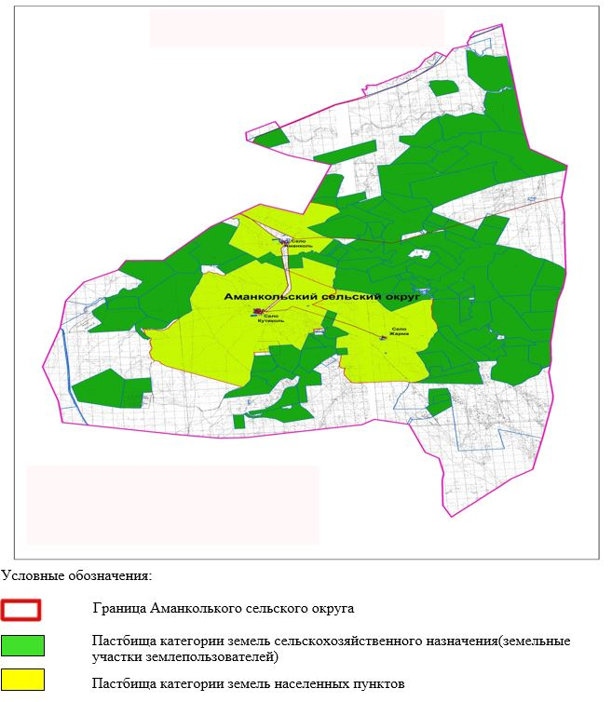

Приложение 2
к плану по управлению
пастбищами и их
использованию
в Аманкольском сельском
округе на 2025-2029 годы
Приемлемые схемы пастбище оборотов

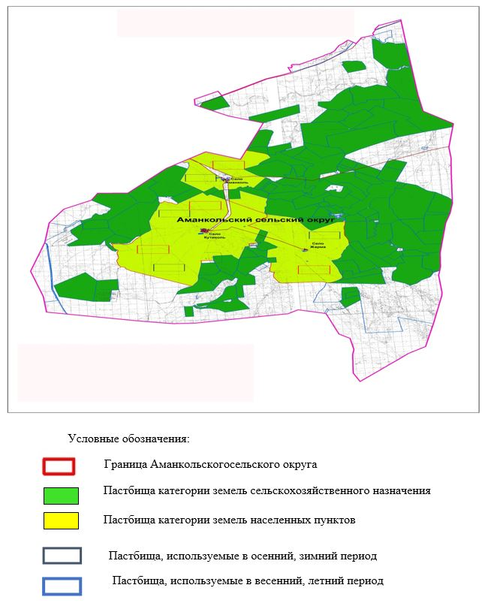

Приложение 3
к плану по управлению
пастбищами и их
использованию
в Аманкольском сельском
округе на 2025-2029 годы
Карта с обозначением внешних и внутренних границ и площадей пастбищ, в том числе сезонных, объектов пастбищной инфраструктуры

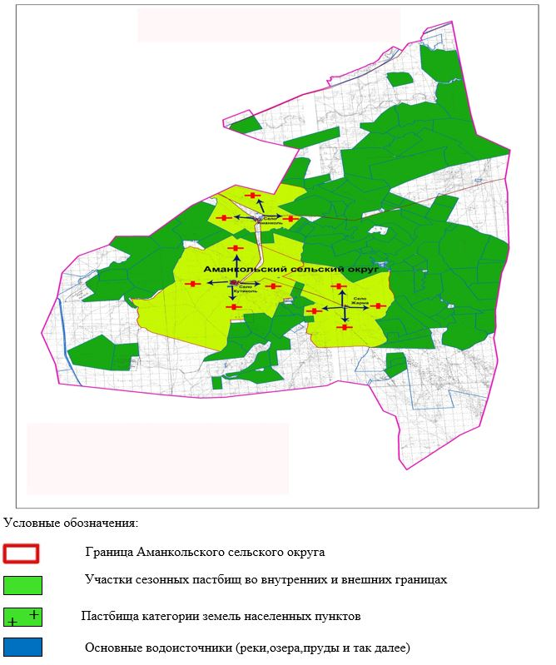

Приложение 4
к плану по управлению
пастбищами и их
использованию
в Аманкольском сельском
округе на 2023-2024 годы
Схема доступа пастбище пользователей к водоисточникам (озерам, рекам, прудам, копаниям, оросительным или обводнительным каналам, трубчатым или шахтным колодцам), составленная согласно норме потребления воды

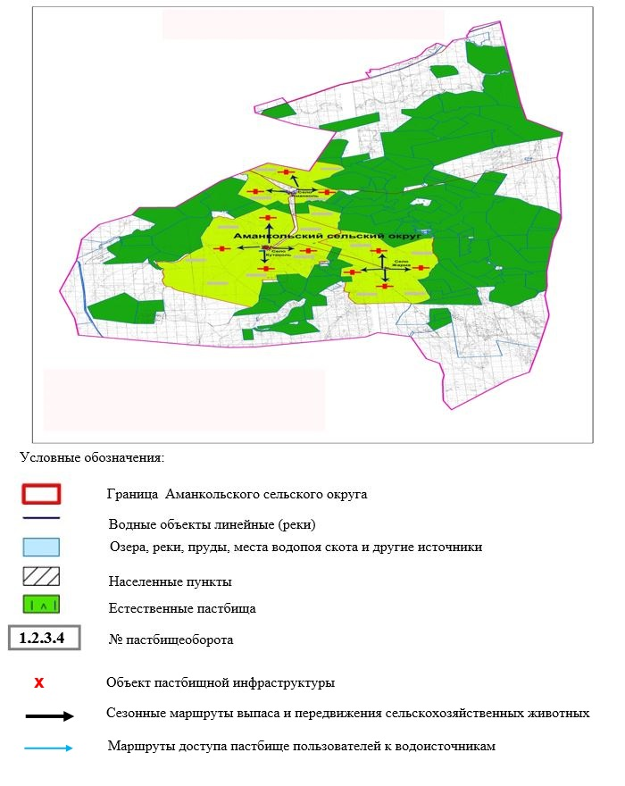

Приложение 5
к плану по управлению
пастбищами и их
использованию
в Аманкольском сельском
округе на 2025-2029 годы
Схема перераспределения пастбищ для размещения поголовья сельскохозяйственных животных физических и (или) юридических лиц, у которых отсутствуют пастбища, и перемещения его на предоставляемые пастбища

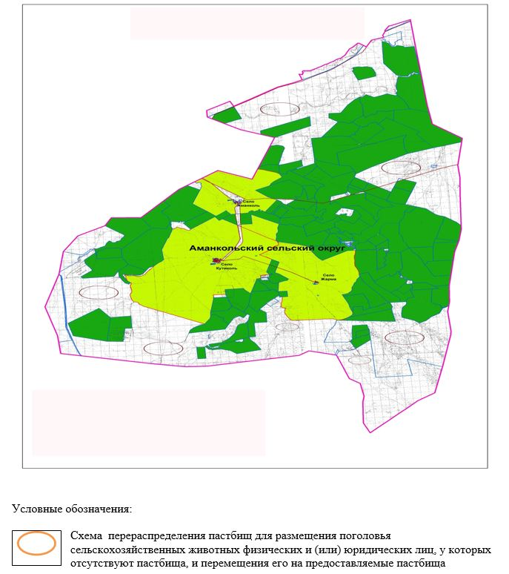

Приложение 6
к плану по управлению
пастбищами и их
использованию
в Аманкольском сельском
округе на 2025-2029 годы
Схема размещения поголовья сельскохозяйственных животных на отгонных пастбищах физических и (или) юридических лиц, не обеспеченных пастбищами, расположенными при селе, сельском округе

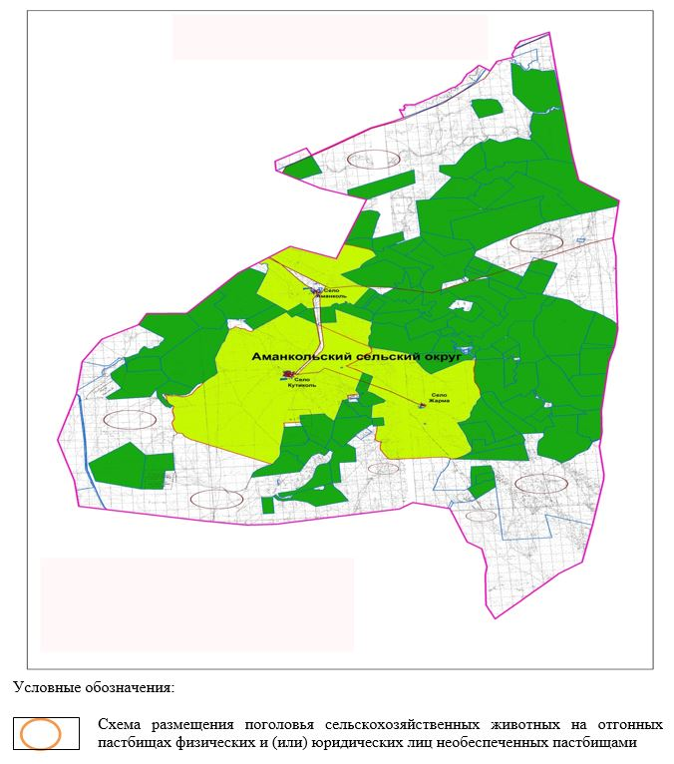

Приложение 7
к Плану по управлению
пастбищами и их
использованию
в Аманкольском сельском
округе на 2025-2029 годы
Календарный график по использованию пастбищ, устанавливающий сезонные маршруты выпаса и передвижения сельскохозяйственных животных
№ | Наименование сельского округа | Количествозагонов в 2025 году |  |  |  | Количествозагонов в 2026 году
№ | Наименование сельского округа | 1 | 2 | 3 | 4 | 1 | 2 | 3 | 4
1 | Аманкольский | ВЛС | ЛС | ОЗ | ЛОС | ВЛС | ЛС | ЛОС | ОЗ
Примечание: расшифровка аббревиатур:
ВЛС – весенне-летний сезон;
ЛОС – летне-осенний сезон;
ЛС – летний сезон;
ОЗ – отдыхающий загон
Календарный график по использованию пастбищ, устанавливающий сезонные маршруты выпаса и передвижения сельскохозяйственных животных
№ | Наименование сельского округа | Количество загонов в 2027 году |  |  |  | Количество загонов в 2028 году
№ | Наименование сельского округа | 1 | 2 | 3 | 4 | 1 | 2 | 3 | 4
1 | Аманкольский | ВЛС | ЛС | ОЗ | ЛОС | ВЛС | ЛС | ЛОС | ОЗ
Примечание: расшифровка аббревиатур:
ВЛС – весенне-летнийсезон;
ЛОС – летне-осеннийсезон;
ЛС – летнийсезон;
ОЗ – отдыхающийзагон.
Календарный график по использованию пастбищ, устанавливающий сезонные маршруты выпаса и передвижения сельскохозяйственных животных
№ | Наименование сельского округа | Количество загонов в 2029 году
№ | Наименование сельского округа | 1 | 2 | 3 | 4
1 | Аманкольский | ВЛС | ЛС | ОЗ | ЛОС
Примечание: расшифровка аббревиатур:
ВЛС – весенне-летний сезон;
ЛОС – летне-осенний сезон;
ЛС – летний сезон;
ОЗ – отдыхающий загон.

Приложение 2
к решению Иргизского
районного маслихата
от 4 ноября 2025 года №
План по управлению пастбищами и их использованию в Кызылжарском сельском округе на 2025-2029 годы
Настоящий План по управлению пастбищами и их использованию в Кызылжарском сельском округе на 2025-2029 годы (далее - План) разработан в соответствии с подпунктом 4-1) статьи 6 Закона Республики Казахстан "О пастбищах" (далее – Закон), подпунктом 2) пункта 3 статьи 16 Закона Республики Казахстан "О государственной статистике", приказом Министра сельского хозяйства Республики Казахстан от 29 июля 2024 года № 263 "Об утверждении типового плана по управлению пастбищами и их использованию"(зарегистрирован в Реестре государственной регистрации нормативных правовых актов за № 34831).
План принимается в целях рационального использования пастбищ, устойчивого обеспечения потребности в кормах и предотвращения процессов деградации пастбищ и учитываются традиции выпаса сельскохозяйственных животных.
План содержит:
3) схему (карту) расположения пастбищ на территории Кызылжарского сельского округа в разрезе категорий земель, собственников земельных участков и землепользователей на основании правоустанавливающих документов (приложение 1);
4) приемлемые схемы пастбище оборотов (приложение 2);
3) карту с обозначением внешних и внутренних границ и площадей пастбищ, в том числе сезонных, объектов пастбищной инфраструктуры (приложение 3);
4) схему доступа пастбище пользователей к водоисточникам (озерам, рекам, прудам, копаням, оросительным или обводнительным каналам, трубчатым или шахтным колодцам), составленную согласно норме потребления воды (приложение 4);
5) схему перераспределения пастбищ для размещения поголовья сельскохозяйственных животных физических и (или) юридических лиц, у которых отсутствуют пастбища, и перемещения его на предоставляемые пастбища (приложение 5);
6) схему размещения поголовья сельскохозяйственных животных на отгонных пастбищах физических и (или) юридических лиц, не обеспеченных пастбищами, расположенными при селе, сельском округе (приложение 6);
7) календарный график по использованию пастбищ, устанавливающий сезонные маршруты выпаса и передвижения сельскохозяйственных животных (приложение 7);
8) иные требования, необходимые для рационального использования пастбищ на соответствующей административно-территориальной единице.
План принят с учетом сведений о состоянии геоботанического обследования пастбищ, сведений о ветеринарно-санитарных объектах, данных о численности поголовья сельскохозяйственных животных с указанием их владельцев - пастбищепользователей, физических и (или) юридических лиц, данных о количестве гуртов, отар, табунов, сформированных по видам и половозрастным группам сельскохозяйственных животных, сведений о формировании поголовья сельскохозяйственных животных для выпаса на отгонных пастбищах, особенностей выпаса сельскохозяйственных животных на культурных и аридных пастбищах, сведений о сервитутах для прогона скота и иных данных, предоставленных государственными органами, физическими и (или) юридическими лицами.
Общая площадь территории Кызылжарского сельского округа 2 985 607 гектаров, пастбищные земли – 2 926 064 гектара, прочие угодия – 15723 гектара.
По категориям земли подразделяются на:
земли сельскохозяйственного назначения –– 263450 гектаров;
земли населенных пунктов –43 820гектара;
Земли лесного фонда – 1000 гектар;
прочие земли для нужд промышленности, транспорта, связи, космической деятельности, обороны, национальной безопасности и несельскохозяйственного назначения – 19852 га.
По природным условиям территория Кызылжарского сельского округа по агроклиматическим показателям относится к сухостепной зоне, характеризуется суровой длительной зимой, кратковременным жарким летом, резкими противоречиями температур зимы и лета, малым количеством годовых осадков, засухой. Растительный покров разнообразен, разнотравно-типчаково-ковыльной и типчаково-ковыльной, таволга зверовоелистной-карагана кустарниковой растительностью. Почвы в основном каштановые и тҰмно-каштановые, малогумусные. Отдельные территорий Кызылжарского сельского округа представляют собой полого-увалистую равнину, довольно сильно изрезанную балками, руслами рек. Растительный покров формируется в условиях недостаточного и неустойчивого увлажнения, в целом носит степной характер и отличается небольшой видовой растительностью. Травостой используется как весенно-летне-осенние пастбища, где позволяет условия рельефа выкашивается на сено. Эффективное использование пастбищ, предотвращение его износа связано с размещением каждого скота в зависимости от его хорошо потребляемой травы. Если характеризовать в целом пастбища Кызылжарского сельского округа, то их производительность непостоянна, меняется из года в год в зависимости от количества дождя и снега. Урожайность травы может варьироваться от 1,0 до 3 центнера с гектара, в зависимости от погодных условий. Малочисленность травы пастбищ и разобщенность используемых сезонных пастбищ требует выпаса скота в отдаленных весенних, летних и осенне-зимних пастбищах. В отдельные годы, в зависимости от мягкости зимы, скот хозяйственных структур чаще всего бывает на пастбищах.
На 1 января 2025 года в Кызылжарскому сельском округе 5 176головкрупного рогатого скота, 13 084 голов овец и коз, 5 263 голов лошадей, 74 голов верблюд. Из них:
в селе Жаныс би: 1 701 головы крупного рогатого скота, 2 267 голов овец и коз, 224 головы лошадей, 36 верблюд.
в селе Курылыс: 977 головы крупного рогатого скота, 2 391 голов овец и коз, 302 головы лошадей, 30 верблюд
в селе Шенберталь: 1470 головы крупного рогатого скота, 2202 голов овец и коз, 282 головы лошадей, 24 верблюд
Крестьянских хозяйствах Кызылжарского сельского округа составляет: 4 066 головы крупного рогатого скота, 8 311 голов овец и коз, 3 751 головы лошадей, 120 голов верблюд.
Площадь пастбищ крестьянских хозяйств составляет – 177 971 гектара.
В Кызылжарском сельском округе имеется 1 ветеринарный пункт, 3 скотомогильник.
Пастбищный корм составляет значительную долю рациона животных. В траве содержится намного больше питательных веществ, чем в сене. Пастбищное содержание скота способствует хорошему развитию и усиливает рост животных, создаются благоприятные условия для получения здорового приплода.
В Кызылжарском сельском округе ясно наблюдается сезонный характер природных пастбищ. На территории Кызылжарского сельского округа культурные и аридные пастбища отсутствуют. Все пастбища делятся на участки (загоны), количество и размеры которых зависят от урожайности пастбища, количества скота и нормы скармливания зеленой травы. Для того, чтобы пастбища вокруг сел отдышались, отдохнули, следует использовать сезонные пастбища путем традиционных выездов, на дальних сезонных пастбищах следует пасти скот на заранее установленных участках. Эффективное использование пастбищ производится путем чередования его различных схем. Под пастбище оборотом понимается система мер, направленная на улучшение природных пастбищ от одного года или повторяющиеся через несколько лет без снижения его продуктивности. В целом, применение пастбище оборота и системы использования окружения, чередование по сезонам, позволяет сохранить продуктивность растений.
Максимально удобное для пастбищ Кызылжарского сельского округа с распространенной полынью и различными травами – во все сезоны, по порядку, ежегодный выпас скота с составлением 4-поясного пастбище оборота. Каждый загон должен быть использован только в течение одного сезона, если участок используется весной, в следующем году этот участок должен использоваться летом, а в следующем году осенью. Только в этом случае растительность пастбищ может дать семена и изношенные участки могут восстановить прежнюю производительность.
Регулирование пастбищного процесса, загонная очередность выпаса, удобрения, подсевы растений повышают общую продуктивность пастбищ и обеспечивают их сохранность.
Для обеспечения сельскохозяйственных животных по Кызылжарском сельскому округу имеются всего 33 820 гектар пастбищных угодий. В черте населенных пунктов числится 58 870 гектаров пастбищ.
В Кызылжарском сельском округе сервитуты для прогона скота не установлены. На основании вышеизложенного, согласно статьи 15 Закона Республики Казахстан "О пастбищах" для нужд местного населения село Кызылжар при имеющихся пастбищных угодьях потребность не возникает.

Приложение 1
к плану по управлению
пастбищами и их
использованию
в Кызылжарском сельском
округе на 2025-2029 годы
Схема (карта) расположения пастбищ на территории Кызылжарского сельского округав разрезе категорий земель, собственников земельных участков и землепользователей на основании правоустанавливающих документов

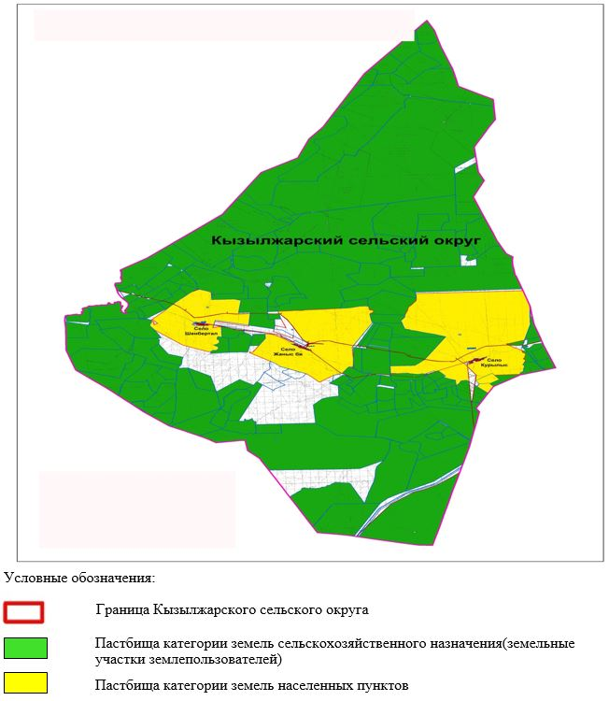

Приложение 2
к плану по управлению
пастбищами и их
использованию
в Кызылжарском сельском
округе на 2025-2029 годы
Приемлемые схемы пастбище оборотов

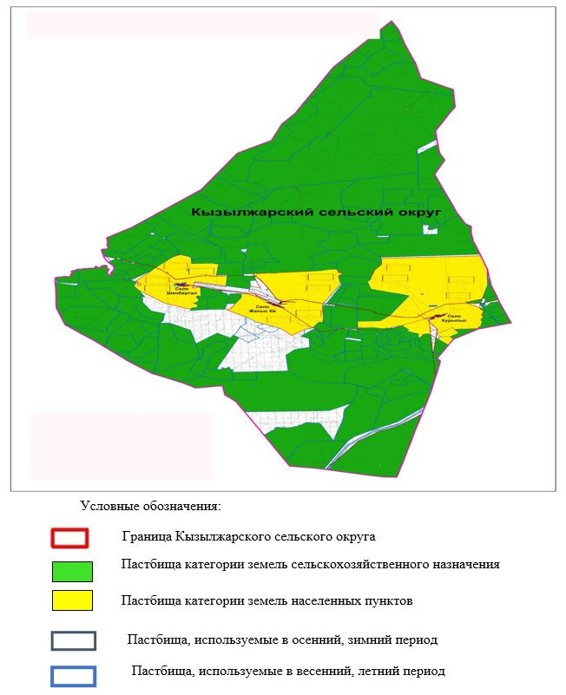

Приложение 3
к плану по управлению
пастбищами и их
использованию
в Кызылжарском сельском
округе на 2025-2029 годы
Карта с обозначением внешних и внутренних границ и площадей пастбищ, в том числе сезонных, объектов пастбищной инфраструктуры

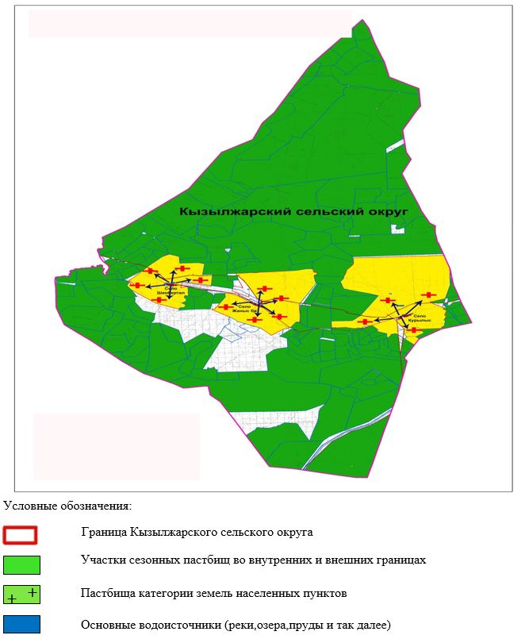

Приложение 4
к плану по управлению
пастбищами и их
использованию
в Кызылжарском сельском
округе на 2025-2029 годы
Схема доступа пастбище пользователей к водоисточникам (озерам, рекам, прудам, копаниям, оросительным или обводнительным каналам, трубчатым или шахтным колодцам), составленная согласно норме потребления воды

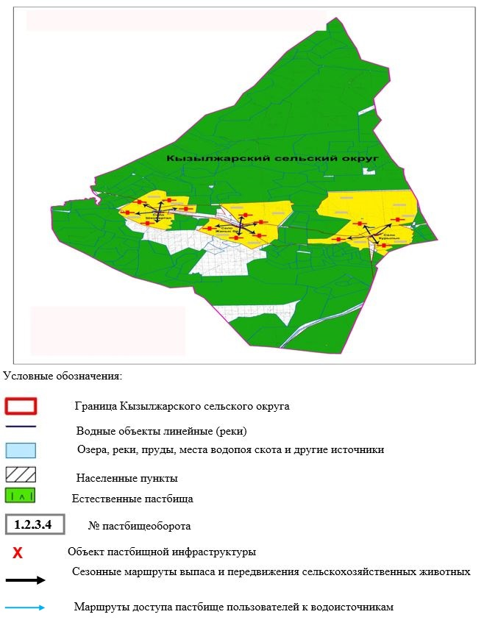

Приложение 5
к плану по управлению
пастбищами и их
использованию
в Кызылжарском сельском
округе на 2025-2029 годы
Схема перераспределения пастбищ для размещения поголовья сельскохозяйственных животных физических и (или) юридических лиц, у которых отсутствуют пастбища, и перемещения его на предоставляемые пастбища

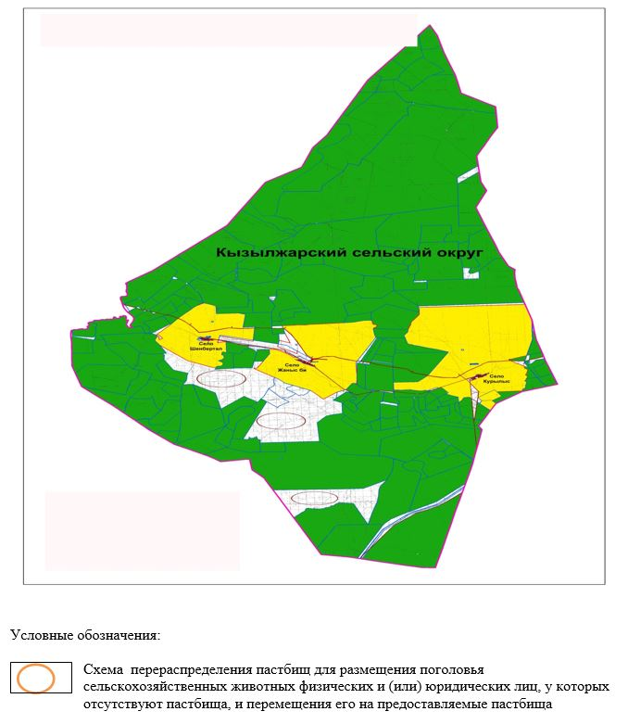

Приложение 6
к плану по управлению
пастбищами и их
использованию
в Кызылжарском сельском
округе на 2025-2029 годы
Схема размещения поголовья сельскохозяйственных животных на отгонных пастбищах физических и (или) юридических лиц, не обеспеченных пастбищами, расположенными при селе, сельском округе

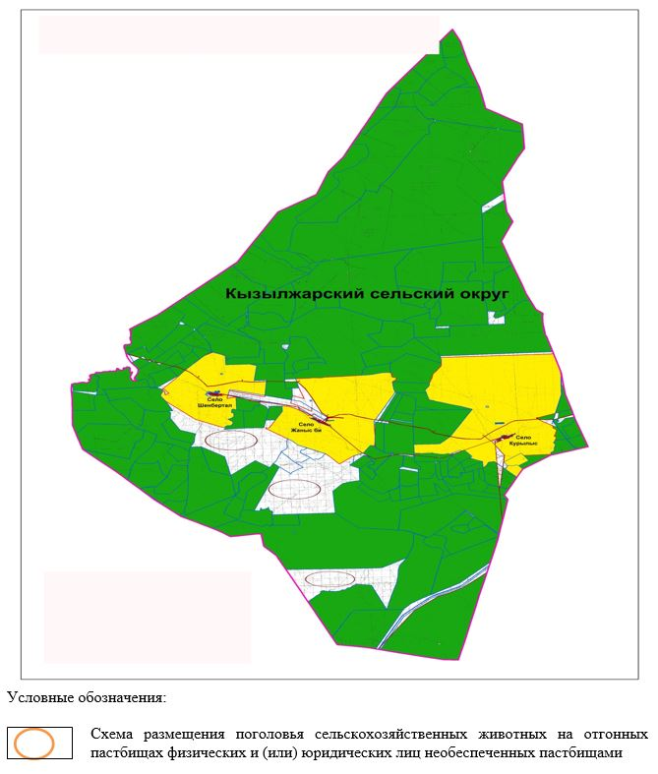

Приложение 7
к Плану по управлению
пастбищами и их
использованию
в Кызылжарском сельском
округе на 2025-2029 годы
Календарный график по использованию пастбищ, устанавливающий сезонные маршруты выпаса и передвижения сельскохозяйственных животных
№ | Наименование сельского округа | Количество загонов в 2025 году |  |  |  | Количеств озагонов в 2026 году
№ | Наименование сельского округа | 1 | 2 | 3 | 4 | 1 | 2 | 3 | 4
1 | Кызылжар | ВЛС | ЛС | ОЗ | ЛОС | ВЛС | ЛС | ЛОС | ОЗ
Примечание: расшифровка аббревиатур:
ВЛС – весенне-летнийсезон;
ЛОС – летне-осеннийсезон;
ЛС – летнийсезон;
ОЗ – отдыхающийзагон.
Календарный график по использованию пастбищ, устанавливающий сезонные маршруты выпаса и передвижения сельскохозяйственных животных
№ | Наименование сельского округа | Количество загонов в 2027 году |  |  |  | Количество загонов в 2028 году
№ | Наименование сельского округа | 1 | 2 | 3 | 4 | 1 | 2 | 3 | 4
1 | Кызылжар | ВЛС | ЛС | ОЗ | ЛОС | ВЛС | ЛС | ЛОС | ОЗ
Примечание: расшифровка аббревиатур:
ВЛС – весенне-летнийсезон;
ЛОС – летне-осеннийсезон;
ЛС – летнийсезон;
ОЗ – отдыхающийзагон
Календарный график по использованию пастбищ, устанавливающий сезонные маршруты выпаса и передвижения сельскохозяйственных животных
№ | Наименование сельского округа | Количество загонов в 2029 году
№ | Наименование сельского округа | 1 | 2 | 3 | 4
1 | Кызылжар | ВЛС | ЛС | ОЗ | ЛОС
Примечание: расшифровка аббревиатур:
ВЛС – весенне-летний сезон;
ЛОС – летне-осенний сезон;
ЛС – летний сезон;
ОЗ – отдыхающий загон.

Приложение 3
к решению Иргизского
районного маслихата
от 4 ноября 2025 года №
План по управлению пастбищами и их использованию в Кумтогайском сельском округе на 2025-2029 годы
Настоящий План по управлению пастбищами и их использованию в Кумтогайском сельском округе на 2025-2029 годы (далее - План) разработан в соответствии с подпунктом 4-1) статьи 6 Закона Республики Казахстан "О пастбищах" (далее – Закон), подпунктом 2) пункта 3 статьи 16 Закона Республики Казахстан "О государственной статистике", приказом Министра сельского хозяйства Республики Казахстан от 29 июля 2024 года № 263 "Об утверждении типового плана по управлению пастбищами и их использованию"(зарегистрирован в Реестре государственной регистрации нормативных правовых актов за № 34831).
План принимается в целях рационального использования пастбищ, устойчивого обеспечения потребности в кормах и предотвращения процессов деградации пастбищ и учитываются традиции выпаса сельскохозяйственных животных.
План содержит:
5) схему (карту) расположения пастбищ на территории Кумтогайского сельского округа в разрезе категорий земель, собственников земельных участков и землепользователей на основании правоустанавливающих документов (приложение 1);
6) приемлемые схемы пастбище оборотов (приложение 2);
3) карту с обозначением внешних и внутренних границ и площадей пастбищ, в том числе сезонных, объектов пастбищной инфраструктуры (приложение 3);
4) схему доступа пастбище пользователей к водоисточникам (озерам, рекам, прудам, копаням, оросительным или обводнительным каналам, трубчатым или шахтным колодцам), составленную согласно норме потребления воды (приложение 4);
5) схему перераспределения пастбищ для размещения поголовья сельскохозяйственных животных физических и (или) юридических лиц, у которых отсутствуют пастбища, и перемещения его на предоставляемые пастбища (приложение 5);
6) схему размещения поголовья сельскохозяйственных животных на отгонных пастбищах физических и (или) юридических лиц, не обеспеченных пастбищами, расположенными при селе, сельском округе (приложение 6);
7) календарный график по использованию пастбищ, устанавливающий сезонные маршруты выпаса и передвижения сельскохозяйственных животных (приложение 7);
8) иные требования, необходимые для рационального использования пастбищ на соответствующей административно-территориальной единице.
План принят с учетом сведений о состоянии геоботанического обследования пастбищ, сведений о ветеринарно-санитарных объектах, данных о численности поголовья сельскохозяйственных животных с указанием их владельцев - пастбище пользователей, физических и (или) юридических лиц, данных о количестве гуртов, отар, табунов, сформированных по видам и половозрастным группам сельскохозяйственных животных, сведений о формировании поголовья сельскохозяйственных животных для выпаса на отгонных пастбищах, особенностей выпаса сельскохозяйственных животных на культурных и аридных пастбищах, сведений о сервитутах для прогона скота и иных данных, предоставленных государственными органами, физическими и (или) юридическими лицами.
Общая площадь территории Кумтогайского сельского округа 567611 гектаров, пастбищные земли – 145 502 гектара, пашня –13 964 га, прочие угодия – 6 570 гектара.
По категориям земли подразделяются на:
земли сельскохозяйственного назначения –5 17 643 гектаров;
земли населенных пунктов – 25 684 гектара;
Всего земель промышленности, связи, обороны и иного несельскохозяйственного назначения –230 га
По природным условиям территория Кумтогайского сельского округа по агроклиматическим показателям относится к сухостепной зоне, характеризуется суровой длительной зимой, кратковременным жарким летом, резкими противоречиями температур зимы и лета, малым количеством годовых осадков, засухой. Растительный покров разнообразен, разнотравно-типчаково-ковыльной и типчаково-ковыльной, таволга зверовоелистной-карагана кустарниковой растительностью. Почвы в основном каштановые и тҰмно-каштановые, малогумусные. Отдельные территорий Кумтогайского сельского округа представляют собой полого-увалистую равнину, довольно сильно изрезанную балками, руслами рек. Растительный покров формируется в условиях недостаточного и неустойчивого увлажнения, в целом носит степной характер и отличается небольшой видовой растительностью. Травостой используется как весенно-летне-осенние пастбища, где позволяет условия рельефа выкашивается на сено. Эффективное использование пастбищ, предотвращение его износа связано с размещением каждого скота в зависимости от его хорошо потребляемой травы. Если характеризовать в целом пастбища Кумтогайского сельского округа, то их производительность непостоянна, меняется из года в год в зависимости от количества дождя и снега. Урожайность травы может варьироваться от 1,0 до 3 центнера с гектара, в зависимости от погодных условий. Малочисленность травы пастбищ и разобщенность используемых сезонных пастбищ требует выпаса скота в отдаленных весенних, летних и осенне-зимних пастбищах. В отдельные годы, в зависимости от мягкости зимы, скот хозяйственных структур чаще всего бывает на пастбищах.
На 1 января 2025 года в Кумтогайском сельском округе 1919 голов крупного рогатого скота, 5080 голов овец и коз, 273 голов лошадей, 0 голов верблюд.
Из них: в селе Кумтогай: 1196 головы крупного рогатого скота, 3053 голов овец и коз, 98 головы лошадей, 0 голов верблюд.
Из них: в селе Каракудык: 561 головы крупного рогатого скота, 1313 голов овец и коз, 89 головы лошадей, 0 голов верблюд.
Из них: в селе Карасай: 162 головы крупного рогатого скота, 714 голов овец и коз, 86 головы лошадей, 0 голов верблюд.
Крестьянских хозяйствах Кумтогайского сельского округа составляет: 6 648 головы крупного рогатого скота, 16 750 голов овец и коз, 2 618 головы лошадей, 0 голов верблюд.
Площадь пастбищ крестьянских хозяйств составляет 108 657 гектара.
В Кумтогайском сельском округе имеется 1 ветеринарный пункт, 3 скотомогильник.
Пастбищный корм составляет значительную долю рациона животных. В траве содержится намного больше питательных веществ, чем в сене. Пастбищное содержание скота способствует хорошему развитию и усиливает рост животных, создаются благоприятные условия для получения здорового приплода.
В Кумтогайском сельском округе ясно наблюдается сезонный характер природных пастбищ. На территории Кумтогайского сельского округа культурные и аридные пастбища отсутствуют. Все пастбища делятся на участки (загоны), количество и размеры которых зависят от урожайности пастбища, количества скота и нормы скармливания зеленой травы. Для того, чтобы пастбища вокруг сел отдышались, отдохнули, следует использовать сезонные пастбища путем традиционных выездов, на дальних сезонных пастбищах следует пасти скот на заранее установленных участках. Эффективное использование пастбищ производится путем чередования его различных схем. Под пастбище оборотом понимается система мер, направленная на улучшение природных пастбищ от одного года или повторяющиеся через несколько лет без снижения его продуктивности. В целом, применение пастбище оборота и системы использования окружения, чередование по сезонам, позволяет сохранить продуктивность растений.
Максимально удобное для пастбищ Кумтогайского сельского округа с распространенной полынью и различными травами – во все сезоны, по порядку, ежегодный выпас скота с составлением 4-поясного пастбище оборота. Каждый загон должен быть использован только в течение одного сезона, если участок используется весной, в следующем году этот участок должен использоваться летом, а в следующем году осенью. Только в этом случае растительность пастбищ может дать семена и изношенные участки могут восстановить прежнюю производительность.
Регулирование пастбищного процесса, загонная очередность выпаса, удобрения, подсевы растений повышают общую продуктивность пастбищ и обеспечивают их сохранность.
Для обеспечения сельскохозяйственных животных по Кумтогайском сельскому округу имеются всего 296 151 гектар пастбищных угодий. В черте населенных пунктов числится 25 479 гектаров пастбищ.
В Кумтогайском сельском округе сервитуты для прогона скота не установлены.
На основании вышеизложенного, согласно статьи 15 Закона Республики Казахстан "О пастбищах" для нужд местного населения село Кумтогайпри имеющихся пастбищных угодьях потребность не возникает.

Приложение 1
к плану по управлению
пастбищами и их
использованию
в Кумтогайском сельском округе
на 2025-2029 годы
Схема (карта) расположения пастбищ на территории Кумтогайского сельского округав разрезе категорий земель, собственников земельных участков и землепользователей на основании правоустанавливающих документов

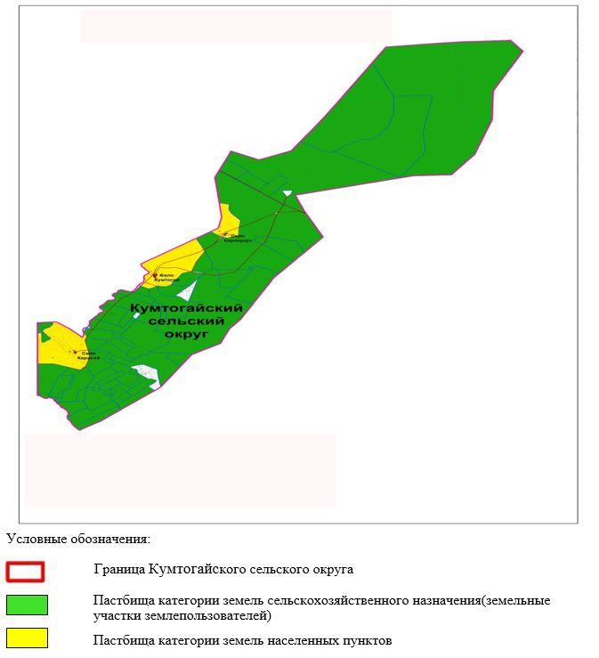

Приложение 2
к плану по управлению
пастбищами и их
использованию в Кумтогайском
сельском округе на
2025-2029 годы
Приемлемые схемы пастбище оборотов

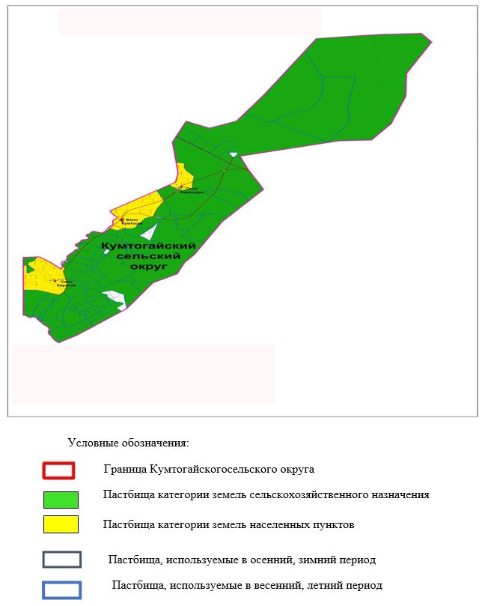

Приложение 3
к Плану по управлению
пастбищами и их
использованию
в Кумтогайском сельском округе
на 2025-2029 годы
Карта с обозначением внешних и внутренних границ и площадей пастбищ, в том числе сезонных, объектов пастбищной инфраструктуры

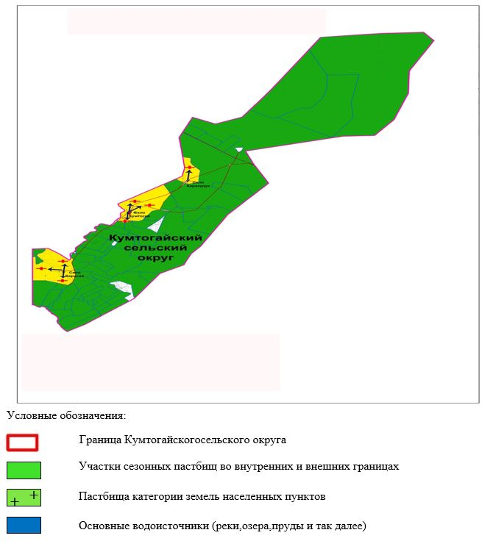

Приложение 4
к плану по управлению
пастбищами и их
использованию
в Кумтогайском сельском округе
на 2025-2029 годы
Схема доступа пастбище пользователей к водоисточникам (озерам, рекам, прудам, копаниям, оросительным или обводнительным каналам, трубчатым или шахтным колодцам), составленная согласно норме потребления воды

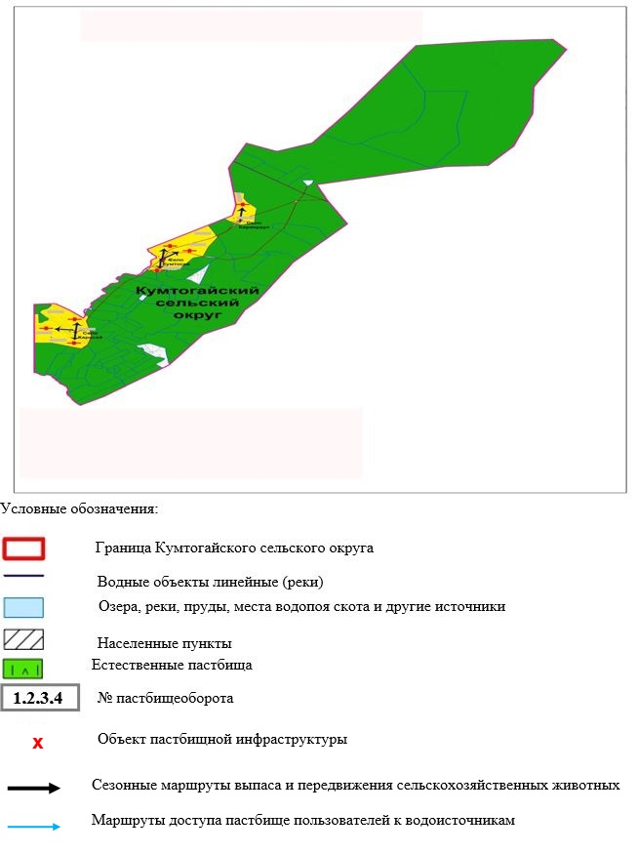

Приложение 5
к плану по управлению
пастбищами и их
использованию
в Кумтогайском сельском округе
на 2025-2029 годы
Схема перераспределения пастбищ для размещения поголовья сельскохозяйственных животных физических и (или) юридических лиц, у которых отсутствуют пастбища, и перемещения его на предоставляемые пастбища

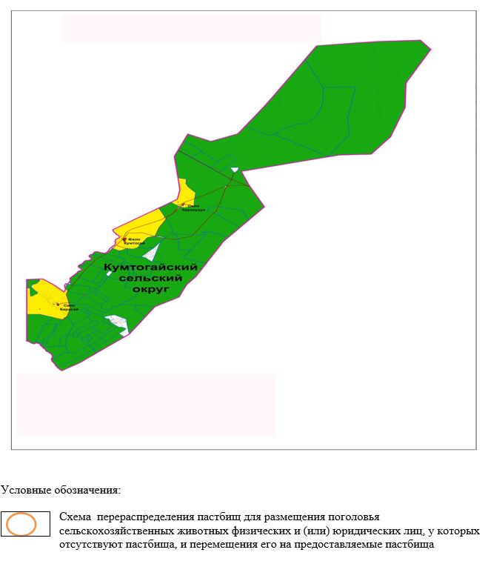

Приложение 6
к плану по управлению
пастбищами и их
использованию
в Кумтогайском сельском округе
на 2025-2029 годы
Схема размещения поголовья сельскохозяйственных животных на отгонных пастбищах физических и (или) юридических лиц, не обеспеченных пастбищами, расположенными при селе, сельском округе

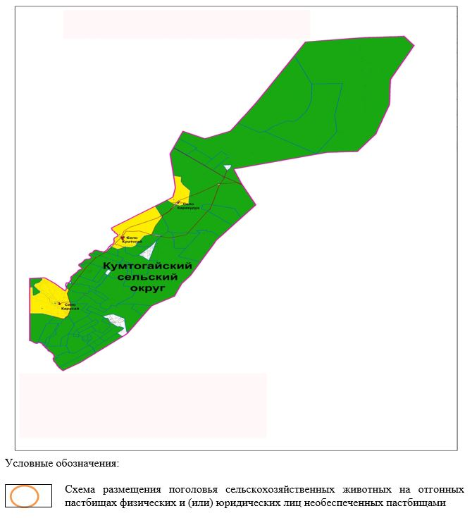

Приложение 7
к Плану по управлению
пастбищами и их
использованию
в Кумтогайском сельском округе
на 2025-2029 годы
Календарный график по использованию пастбищ, устанавливающий сезонные маршруты выпаса и передвижения сельскохозяйственных животных
№ | Наименование сельского округа | Количество загонов в 2025 году |  |  |  | Количество загонов в 2026 году
№ | Наименование сельского округа | 1 | 2 | 3 | 4 | 1 | 2 | 3 | 4
1 | Кумтогай | ВЛС | ЛС | ОЗ | ЛОС | ВЛС | ЛС | ЛОС | ОЗ
Примечание: расшифровка аббревиатур:
ВЛС – весенне-летний сезон;
ЛОС – летне-осенний сезон;
ЛС – летний сезон;
ОЗ – отдыхающий загон
Календарный график по использованию пастбищ, устанавливающий сезонные маршруты выпаса и передвижения сельскохозяйственных животных
№ | Наименование сельского округа | Количество загонов в 2027 году |  |  |  | Количество загонов в 2028 году
№ | Наименование сельского округа | 1 | 2 | 3 | 4 | 1 | 2 | 3 | 4
1 | Кумтогай | ВЛС | ЛС | ОЗ | ЛОС | ВЛС | ЛС | ЛОС | ОЗ
Примечание: расшифровкааббревиатур:
ВЛС – весенне-летнийсезон;
ЛОС – летне-осеннийсезон;
ЛС – летнийсезон;
ОЗ – отдыхающийзагон
Календарный график по использованию пастбищ, устанавливающий сезонные маршруты выпаса и передвижения сельскохозяйственных животных
№ | Наименование сельского округа | Количество загонов в 2029 году
№ | Наименование сельского округа | 1 | 2 | 3 | 4
1 | Кумтогай | ВЛС | ЛС | ОЗ | ЛОС
Примечание: расшифровка аббревиатур:
ВЛС – весенне-летнийсезон;
ЛОС – летне-осеннийсезон;
ЛС – летнийсезон;
ОЗ – отдыхающийзагон.

Приложение 4
к решению к решению
Иргизского районного
маслихата
от 4 ноября2025 года №
План по управлению пастбищами и их использованию в Нуринском сельском округе на 2025-2029 годы
Настоящий План по управлению пастбищами и их использованию в Нуринском сельском округе на 2025-2029 годы (далее - План) разработан в соответствии с подпунктом 4-1) статьи 6 Закона Республики Казахстан "О пастбищах" (далее – Закон), подпунктом 2) пункта 3 статьи 16 Закона Республики Казахстан "О государственной статистике", приказом Министра сельского хозяйства Республики Казахстан от 29 июля 2024 года № 263 "Об утверждении типового плана по управлению пастбищами и их использованию"(зарегистрирован в Реестре государственной регистрации нормативных правовых актов за № 34831).
План принимается в целях рационального использования пастбищ, устойчивого обеспечения потребности в кормах и предотвращения процессов деградации пастбищ и учитываются традиции выпаса сельскохозяйственных животных.
План содержит:
7) схему (карту) расположения пастбищ на территории Нуринского сельского округа в разрезе категорий земель, собственников земельных участков и землепользователей на основании правоустанавливающих документов (приложение 1);
8) приемлемые схемы пастбище оборотов (приложение 2);
3) карту с обозначением внешних и внутренних границ и площадей пастбищ, в том числе сезонных, объектов пастбищной инфраструктуры (приложение 3);
4) схему доступа пастбище пользователей к водоисточникам (озерам, рекам, прудам, копаням, оросительным или обводнительным каналам, трубчатым или шахтным колодцам), составленную согласно норме потребления воды (приложение 4);
5) схему перераспределения пастбищ для размещения поголовья сельскохозяйственных животных физических и (или) юридических лиц, у которых отсутствуют пастбища, и перемещения его на предоставляемые пастбища (приложение 5);
6) схему размещения поголовья сельскохозяйственных животных на отгонных пастбищах физических и (или) юридических лиц, не обеспеченных пастбищами, расположенными при селе, сельском округе (приложение 6);
7) календарный график по использованию пастбищ, устанавливающий сезонные маршруты выпаса и передвижения сельскохозяйственных животных (приложение 7);
8) иные требования, необходимые для рационального использования пастбищ на соответствующей административно-территориальной единице.
План принят с учетом сведений о состоянии геоботанического обследования пастбищ, сведений о ветеринарно-санитарных объектах, данных о численности поголовья сельскохозяйственных животных с указанием их владельцев - пастбище пользователей, физических и (или) юридических лиц, данных о количестве гуртов, отар, табунов, сформированных по видам и половозрастным группам сельскохозяйственных животных, сведений о формировании поголовья сельскохозяйственных животных для выпаса на отгонных пастбищах, особенностей выпаса сельскохозяйственных животных на культурных и аридных пастбищах, сведений о сервитутах для прогона скота и иных данных, предоставленных государственными органами, физическими и (или) юридическими лицами.
Общая площадь территории Нуринского сельского округа 623754 гектаров, пастбищные земли – 39 778 гектара, пашня – 24 500 га, прочие угодия – 5036 гектара.
По категориям земли подразделяются на:
Особо охраняемые природные территории – 530 978 га.
земли сельскохозяйственного назначения – 64 278 гектаров;
земли населенных пунктов – 71 271 гектара;
прочие земли для нужд промышленности, транспорта, связи, космической деятельности, обороны, национальной безопасности и несельскохозяйственного назначения – 2224 га.
По природным условиям территория Нуринского сельского округа по агроклиматическим показателям относится к сухостепной зоне, характеризуется суровой длительной зимой, кратковременным жарким летом, резкими противоречиями температур зимы и лета, малым количеством годовых осадков, засухой. Растительный покров разнообразен, разнотравно-типчаково-ковыльной и типчаково-ковыльной, таволга зверовоелистной-карагана кустарниковой растительностью. Почвы в основном каштановые и тҰмно-каштановые, малогумусные. Отдельные территорий Нуринского сельского округа представляют собой полого-увалистую равнину, довольно сильно изрезанную балками, руслами рек. Растительный покров формируется в условиях недостаточного и неустойчивого увлажнения, в целом носит степной характер и отличается небольшой видовой растительностью. Травостой используется как весенно-летне-осенние пастбища, где позволяет условия рельефа выкашивается на сено. Эффективное использование пастбищ, предотвращение его износа связано с размещением каждого скота в зависимости от его хорошо потребляемой травы. Если характеризовать в целом пастбища Нуринского сельского округа, то их производительность непостоянна, меняется из года в год в зависимости от количества дождя и снега. Урожайность травы может варьироваться от 1,0 до 3 центнера с гектара, в зависимости от погодных условий. Малочисленность травы пастбищ и разобщенность используемых сезонных пастбищ требует выпаса скота в отдаленных весенних, летних и осенне-зимних пастбищах. В отдельные годы, в зависимости от мягкости зимы, скот хозяйственных структур чаще всего бывает на пастбищах.
На 1 января 2025 года в Нуринском сельском округе 8 144 голов крупного рогатого скота, 8 660 голов овец и коз, 1553 голов лошадей, 146 голов верблюд. Из них:
в селе Белшерь: 1 510 головы крупного рогатого скота, 1 180 голов овец и коз, 378 головы лошадей,42 голов верблюд.
в селе Дукен: 1 017 головы крупного рогатого скота, 1 394 голов овец и коз, 2 130 головы лошадей, 7 голов верблюд.
в селе Мамыр: 633 головы крупного рогатого скота, 1 495 голов овец и коз, 63 головы лошадей, 23 голов верблюд.
в селе Нура: 4 584 головы крупного рогатого скота, 4 551 голов овец и коз,
1 255 головы лошадей, 74 голов верблюд.
Крестьянских хозяйствах Нуринского сельского округа составляет: 3 423 головы крупного рогатого скота, 73 голов овец и коз, 188 головы лошадей, 35 голов верблюд.
Площадь пастбищ крестьянских хозяйств составляет 82 058 гектара.
В Нуринском сельском округе имеется 1 ветеринарный пункт, 4 скотомогильник.
Пастбищный корм составляет значительную долю рациона животных. В траве содержится намного больше питательных веществ, чем в сене. Пастбищное содержание скота способствует хорошему развитию и усиливает рост животных, создаются благоприятные условия для получения здорового приплода.
В Нуринском сельском округе ясно наблюдается сезонный характер природных пастбищ. На территории Нуринского сельского округа культурные и аридные пастбища отсутствуют. Все пастбища делятся на участки (загоны), количество и размеры которых зависят от урожайности пастбища, количества скота и нормы скармливания зеленой травы. Для того, чтобы пастбища вокруг сел отдышались, отдохнули, следует использовать сезонные пастбища путем традиционных выездов, на дальних сезонных пастбищах следует пасти скот на заранее установленных участках. Эффективное использование пастбищ производится путем чередования его различных схем. Под пастбище оборотом понимается система мер, направленная на улучшение природных пастбищ от одного года или повторяющиеся через несколько лет без снижения его продуктивности. В целом, применение пастбище оборота и системы использования окружения, чередование по сезонам, позволяет сохранить продуктивность растений.
Максимально удобное для пастбищ Нуринского сельского округа с распространенной полынью и различными травами – во все сезоны, по порядку, ежегодный выпас скота с составлением 4-поясного пастбище оборота. Каждый загон должен быть использован только в течение одного сезона, если участок используется весной, в следующем году этот участок должен использоваться летом, а в следующем году осенью. Только в этом случае растительность пастбищ может дать семена и изношенные участки могут восстановить прежнюю производительность.
Регулирование пастбищного процесса, загонная очередность выпаса, удобрения, подсевы растений повышают общую продуктивность пастбищ и обеспечивают их сохранность.
Для обеспечения сельскохозяйственных животных по Нуринском сельскому округу имеются всего 67 620 гектар пастбищных угодий. В черте населенных пунктов числится 70 212 гектаров пастбищ.
В Нуринском сельском округе сервитуты для прогона скота не установлены.
На основании вышеизложенного, согласно статьи 15 Закона Республики Казахстан "О пастбищах" для нужд местного населения село Нура при имеющихся пастбищных угодьях потребность не возникает.

Приложение 1
к плану по управлению
пастбищами и их
использованию
в Нуринском сельском округе
на 2025-2029 годы
Схема (карта) расположения пастбищ на территории Нуринского сельского округав разрезе категорий земель, собственников земельных участков и землепользователейна основании правоустанавливающих документов

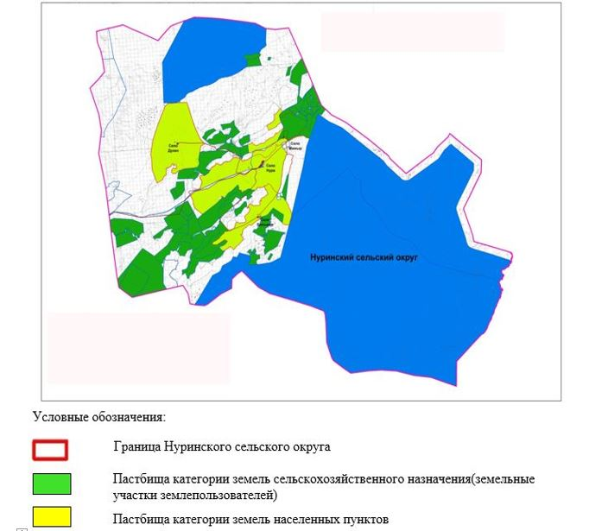

Приложение 2
к плану по управлению
пастбищами и их
использованию
в Нуринском сельском округе
на 2023-2024 годы
Приемлемые схемы пастбище оборотов

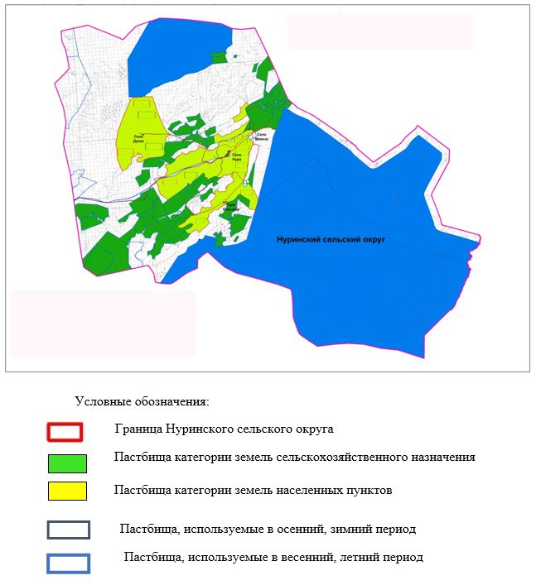

Приложение 3
к плану по управлению
пастбищами и их
использованию
в Нуринском сельском округе
на 2025-2029 годы
Карта с обозначением внешних и внутренних границ и площадей пастбищ, в том числе сезонных, объектов пастбищной инфраструктуры

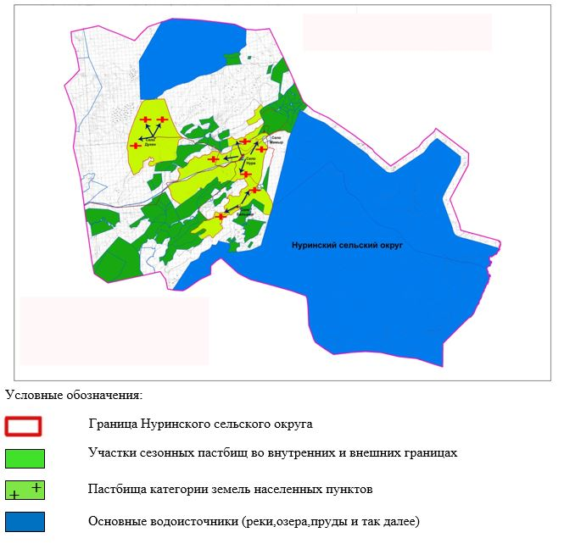

Приложение 4
к плану по управлению
пастбищами и их
использованию
в Нуринском сельском округе
на 2025-2029 годы
Схема доступа пастбище пользователей к водоисточникам (озерам, рекам, прудам, копаниям, оросительным или обводнительным каналам, трубчатым или шахтным колодцам), составленная согласно норме потребления воды

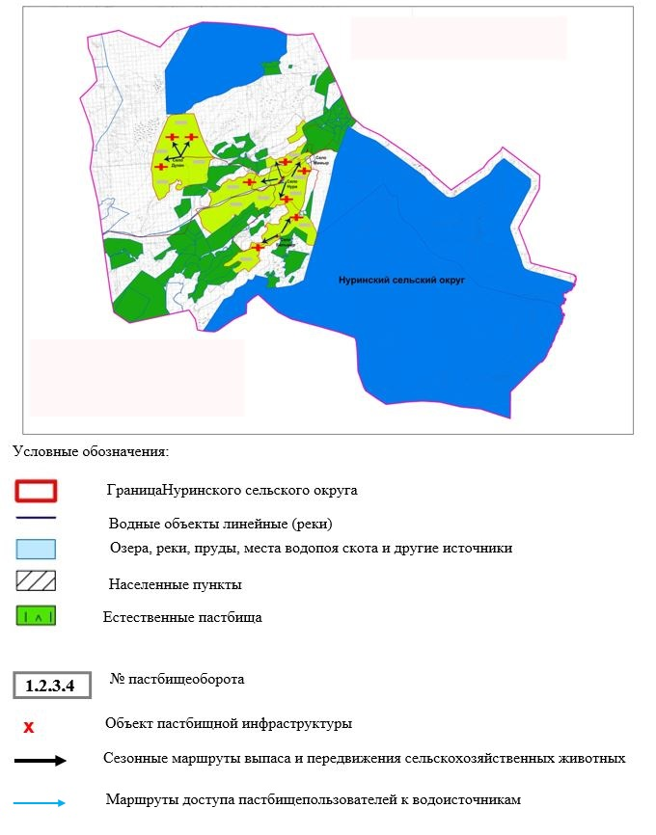

Приложение 5
к плану по управлению
пастбищами и их
использованию
в Нуринском сельском округе
на 2025-2029 годы
Схема перераспределения пастбищ для размещения поголовья сельскохозяйственных животных физических и (или) юридических лиц, у которых отсутствуют пастбища, и перемещения его на предоставляемые пастбища

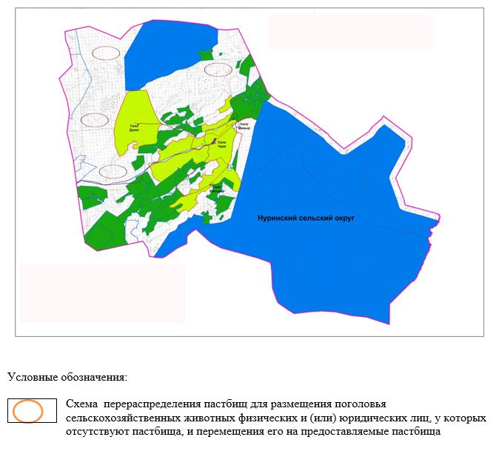

Приложение 6
к плану по управлению
пастбищами и их
использованию
в Нуринском сельском округе
на 2025-2029 годы
Схема размещения поголовья сельскохозяйственных животных на отгонных пастбищах физических и (или) юридических лиц, не обеспеченных пастбищами, расположенными при селе, сельском округе

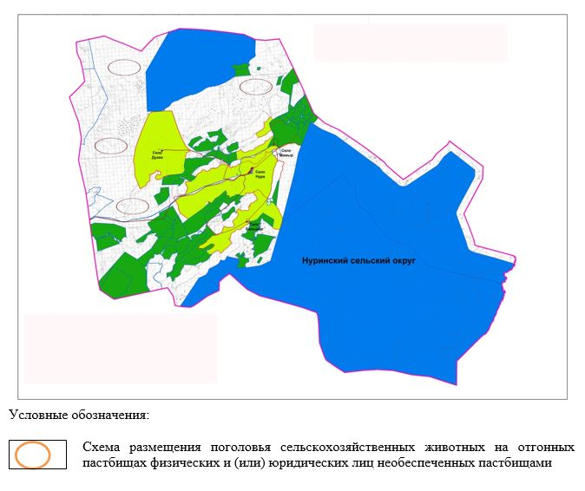

Приложение 7
к Плану по управлению
пастбищами и их
использованию
в Нуринском сельском округе
на 2025-2029 годы
Календарный график по использованию пастбищ, устанавливающий сезонные маршруты выпаса и передвижения сельскохозяйственных животных
№ | Наименование сельского округа | Количество загонов в 2025 году |  |  |  | Количество загонов в 2026 году
№ | Наименование сельского округа | 1 | 2 | 3 | 4 | 1 | 2 | 3 | 4
1 | Нуринский | ВЛС | ЛС | ОЗ | ЛОС | ВЛС | ЛС | ЛОС | ОЗ
Примечание: расшифровкааббревиатур:
ВЛС – весенне-летнийсезон;
ЛОС – летне-осеннийсезон;
ЛС – летнийсезон;
ОЗ – отдыхающийзагон.
Календарный график по использованию пастбищ, устанавливающий сезонные маршруты выпаса и передвижения сельскохозяйственных животных
№ | Наименование сельского округа | Количество загонов в 2027 году |  |  |  | Количествозагонов в 2028 году
№ | Наименование сельского округа | 1 | 2 | 3 | 4 | 1 | 2 | 3 | 4
1 | Нуринский | ВЛС | ЛС | ОЗ | ЛОС | ВЛС | ЛС | ЛОС | ОЗ
Примечание: расшифровкааббревиатур:
ВЛС – весенне-летнийсезон;
ЛОС – летне-осеннийсезон;
ЛС – летнийсезон;
ОЗ – отдыхающийзагон
Календарный график по использованию пастбищ, устанавливающий сезонные маршруты выпаса и передвижения сельскохозяйственных животных
№ | Наименование сельского округа | Количество загонов в 2029 году
№ | Наименование сельского округа | 1 | 2 | 3 | 4
1 | Нуринский | ВЛС | ЛС | ОЗ | ЛОС
Примечание: расшифровка аббревиатур:
ВЛС – весенне-летний сезон;
ЛОС – летне-осенний сезон;
ЛС – летний сезон;
ОЗ – отдыхающий загон.

Приложение 5
к решению Иргизского
районного маслихата
от 4 ноября 2025 года №
План по управлению пастбищами и их использованию в Таупском сельском округе на 2025-2029 годы
Настоящий План по управлению пастбищами и их использованию в Таупском сельском округе на 2025-2029 годы (далее - План) разработан в соответствии с подпунктом 4-1) статьи 6 Закона Республики Казахстан "О пастбищах" (далее – Закон), подпунктом 2) пункта 3 статьи 16 Закона Республики Казахстан "О государственной статистике", приказом Министра сельского хозяйства Республики Казахстан от 29 июля 2024 года № 263 "Об утверждении типового плана по управлению пастбищами и их использованию"(зарегистрирован в Реестре государственной регистрации нормативных правовых актов за № 34831).
План принимается в целях рационального использования пастбищ, устойчивого обеспечения потребности в кормах и предотвращения процессов деградации пастбищ и учитываются традиции выпаса сельскохозяйственных животных.
План содержит:
9) схему (карту) расположения пастбищ на территории Карауылкельдинского сельского округа в разрезе категорий земель, собственников земельных участков и землепользователей на основании правоустанавливающих документов (приложение 1);
10) приемлемые схемы пастбище оборотов (приложение 2);
3) карту с обозначением внешних и внутренних границ и площадей пастбищ, в том числе сезонных, объектов пастбищной инфраструктуры (приложение 3);
4) схему доступа пастбище пользователей к водоисточникам (озерам, рекам, прудам, копаням, оросительным или обводнительным каналам, трубчатым или шахтным колодцам), составленную согласно норме потребления воды (приложение 4);
5) схему перераспределения пастбищ для размещения поголовья сельскохозяйственных животных физических и (или) юридических лиц, у которых отсутствуют пастбища, и перемещения его на предоставляемые пастбища (приложение 5);
6) схему размещения поголовья сельскохозяйственных животных на отгонных пастбищах физических и (или) юридических лиц, не обеспеченных пастбищами, расположенными при селе, сельском округе (приложение 6);
7) календарный график по использованию пастбищ, устанавливающий сезонные маршруты выпаса и передвижения сельскохозяйственных животных (приложение 7);
8) иные требования, необходимые для рационального использования пастбищ на соответствующей административно-территориальной единице.
План принят с учетом сведений о состоянии геоботанического обследования пастбищ, сведений о ветеринарно-санитарных объектах, данных о численности поголовья сельскохозяйственных животных с указанием их владельцев - пастбище пользователей, физических и (или) юридических лиц, данных о количестве гуртов, отар, табунов, сформированных по видам и половозрастным группам сельскохозяйственных животных, сведений о формировании поголовья сельскохозяйственных животных для выпаса на отгонных пастбищах, особенностей выпаса сельскохозяйственных животных на культурных и аридных пастбищах, сведений о сервитутах для прогона скота и иных данных, предоставленных государственными органами, физическими и (или) юридическими лицами.
Общая площадь территории Таупского сельского округа 389 934 гектаров, пастбищные земли – 89221 гектара, сенокосы – 9507 га, прочие угодия – 380 гектара.
По категориям земли подразделяются на:
земли сельскохозяйственного назначения – 94 106 гектаров;
земли населенных пунктов – 17 692 гектара;
прочие земли для нужд промышленности, транспорта, связи, космической деятельности, обороны, национальной безопасности и несельскохозяйственного назначения – 645 га.
По природным условиям территория Таупского сельского округа по агроклиматическим показателям относится к сухостепной зоне, характеризуется суровой длительной зимой, кратковременным жарким летом, резкими противоречиями температур зимы и лета, малым количеством годовых осадков, засухой. Растительный покров разнообразен, разнотравно-типчаково-ковыльной и типчаково-ковыльной, таволга зверовоелистной-карагана кустарниковой растительностью. Почвы в основном каштановые и тҰмно-каштановые, малогумусные. Отдельные территорий Таупского сельского округа представляют собой полого-увалистую равнину, довольно сильно изрезанную балками, руслами рек. Растительный покров формируется в условиях недостаточного и неустойчивого увлажнения, в целом носит степной характер и отличается небольшой видовой растительностью. Травостой используется как весенно-летне-осенние пастбища, где позволяет условия рельефа выкашивается на сено. Эффективное использование пастбищ, предотвращение его износа связано с размещением каждого скота в зависимости от его хорошо потребляемой травы. Если характеризовать в целом пастбища Таупского сельского округа, то их производительность непостоянна, меняется из года в год в зависимости от количества дождя и снега. Урожайность травы может варьироваться от 1,0 до 3 центнера с гектара, в зависимости от погодных условий. Малочисленность травы пастбищ и разобщенность используемых сезонных пастбищ требует выпаса скота в отдаленных весенних, летних и осенне-зимних пастбищах. В отдельные годы, в зависимости от мягкости зимы, скот хозяйственных структур чаще всего бывает на пастбищах.
На 1 января 2025 года в Таупском сельском округе 2 371 голов крупного рогатого скота, 5 740 голов овец и коз, 736голов лошадей, 0 голов верблюд. Из них:
в селе Куйлыс: 6313 головы крупного рогатого скота, 26378 голов овец и коз, 3152 головы лошадей, 748 голов верблюд.
Крестьянских хозяйствах Таупского сельского округа составляет: 4 008 головы крупного рогатого скота, 1 296 голов овец и коз, 1 441 головы лошадей, 87 голов верблюд.
Площадь пастбищ крестьянских хозяйств составляет 85 995 гектара.
В Таупском сельском округе имеется 1 ветеринарный пункт, 1 скотомогильник.
Пастбищный корм составляет значительную долю рациона животных. В траве содержится намного больше питательных веществ, чем в сене. Пастбищное содержание скота способствует хорошему развитию и усиливает рост животных, создаются благоприятные условия для получения здорового приплода.
В Таупском сельском округе ясно наблюдается сезонный характер природных пастбищ. На территории Таупского сельского округа культурные и аридные пастбища отсутствуют. Все пастбища делятся на участки (загоны), количество и размеры которых зависят от урожайности пастбища, количества скота и нормы скармливания зеленой травы. Для того, чтобы пастбища вокруг сел отдышались, отдохнули, следует использовать сезонные пастбища путем традиционных выездов, на дальних сезонных пастбищах следует пасти скот на заранее установленных участках. Эффективное использование пастбищ производится путем чередования его различных схем. Под пастбище оборотом понимается система мер, направленная на улучшение природных пастбищ от одного года или повторяющиеся через несколько лет без снижения его продуктивности. В целом, применение пастбище оборота и системы использования окружения, чередование по сезонам, позволяет сохранить продуктивность растений.
Максимально удобное для пастбищ Таупского сельского округа с распространенной полынью и различными травами – во все сезоны, по порядку, ежегодный выпас скота с составлением 4-поясного пастбище оборота. Каждый загон должен быть использован только в течение одного сезона, если участок используется весной, в следующем году этот участок должен использоваться летом, а в следующем году осенью. Только в этом случае растительность пастбищ может дать семена и изношенные участки могут восстановить прежнюю производительность.
Регулирование пастбищного процесса, загонная очередность выпаса, удобрения, подсевы растений повышают общую продуктивность пастбищ и обеспечивают их сохранность.
Для обеспечения сельскохозяйственных животных по Таупскому сельскому округу имеются всего 89221 гектар пастбищных угодий. В черте населенных пунктов числится 17 587 гектаров пастбищ.
В Таупском сельском округе сервитуты для прогона скота не установлены.
На основании вышеизложенного, согласно статьи 15 Закона Республики Казахстан "О пастбищах" для нужд местного населения село Тауп при имеющихся пастбищных угодьях потребность не возникает.

Приложение 1
к плану по управлению
пастбищами и их
использованию
в Тауипском сельском округе
на 2025-2029 годы
Схема (карта) расположения пастбищ на территории Тауипского сельского округа в разрезе категорий земель, собственников земельных участков и землепользователей на основании правоустанавливающих документов

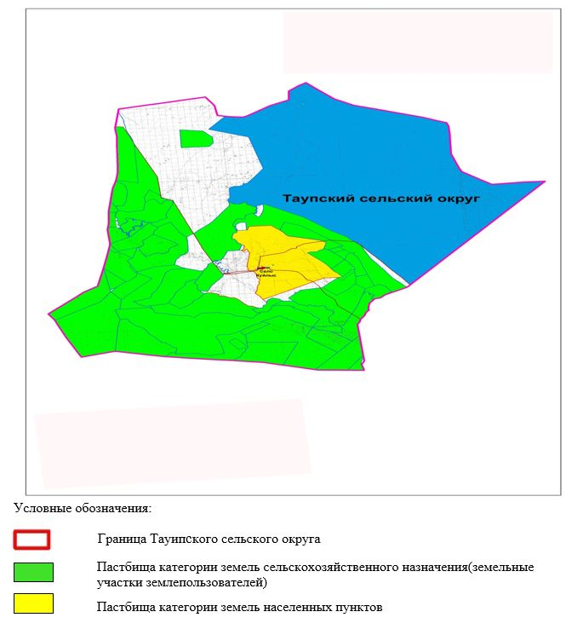

Приложение 2
к плану по управлению
пастбищами и их
использованию
в Тауипском сельском округе
на 2025-2029 годы
Приемлемые схемы пастбище оборотов

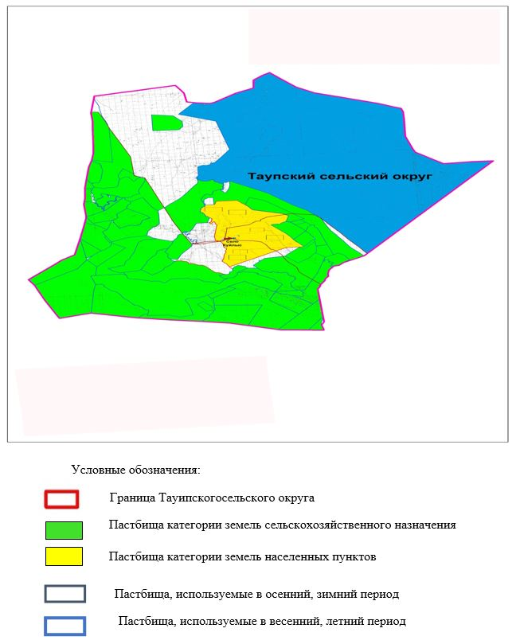

Приложение 3
к плану по управлению
пастбищами и их
использованию
в Тауипском сельском округе
на 2025-2029 годы
Карта с обозначением внешних и внутренних границ и площадей пастбищ, в том числе сезонных, объектов пастбищной инфраструктуры

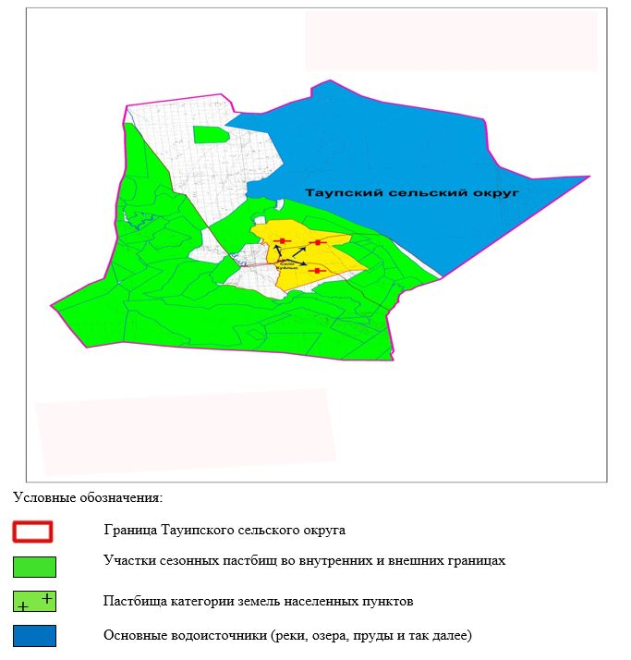

Приложение 4
к плану по управлению
пастбищами
и их использованию
в Тауипском сельском округе
на 2025-2029 годы
Схема доступа пастбище пользователей к водоисточникам (озерам, рекам, прудам, копаниям, оросительным или обводнительным каналам, трубчатым или шахтным колодцам), составленная согласно норме потребления воды

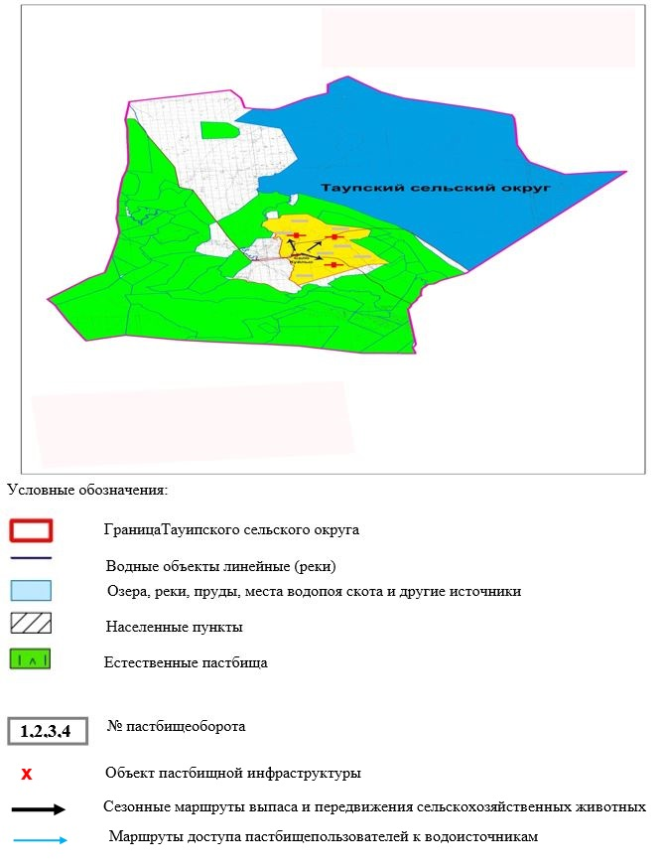

Приложение 5
к плану по управлению
пастбищами и их
использованию
в Тауипском сельском округе
на 2025-2029 годы
Схема перераспределения пастбищ для размещения поголовья сельскохозяйственных животных физических и (или) юридических лиц, у которых отсутствуют пастбища, и перемещения его на предоставляемые пастбища

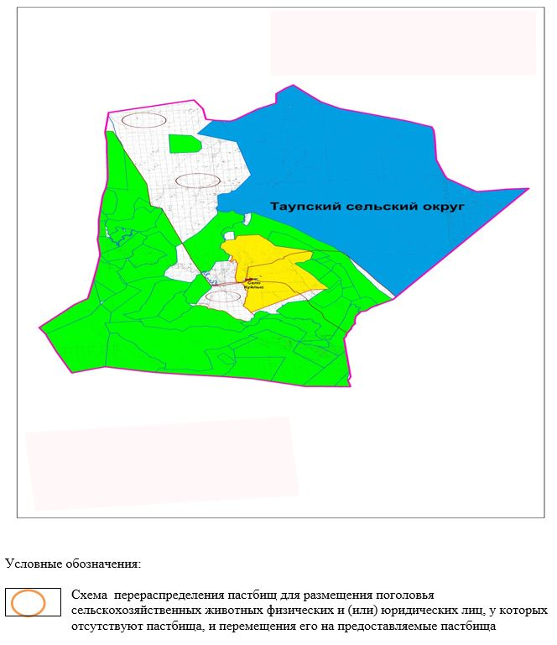

Приложение 6
к плану по управлению
пастбищами и их
использованию
в Тауипском сельском округе
на 2025-2029 годы
Схема размещения поголовья сельскохозяйственных животных на отгонных пастбищах физических и (или) юридических лиц, не обеспеченных пастбищами, расположенными при селе, сельском округе

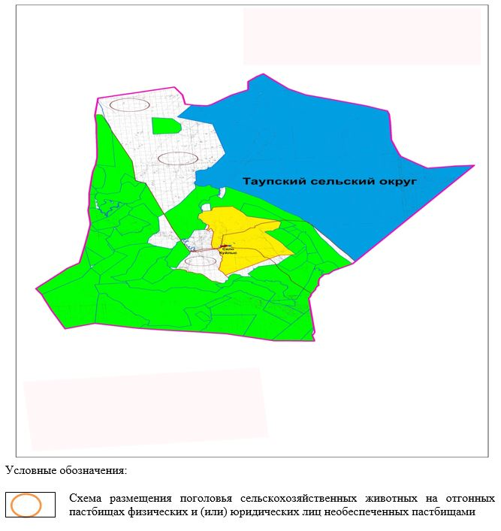

Приложение 7
к Плану по управлению
пастбищами и их
использованию
в Таупском сельском округе
на 2025-2029 годы
Календарный график по использованию пастбищ, устанавливающий сезонные маршруты выпаса и передвижения сельскохозяйственных животных
№ | Наименование сельского округа | Количество загонов в 2025 году |  |  |  | Количество загонов в 2026 году
№ | Наименование сельского округа | 1 | 2 | 3 | 4 | 1 | 2 | 3 | 4
1 | Таупский | ВЛС | ЛС | ОЗ | ЛОС | ВЛС | ЛС | ЛОС | ОЗ
Примечание: расшифровка аббревиатур:
ВЛС – весенне-летний сезон;
ЛОС – летне-осенний сезон;
ЛС – летний сезон;
ОЗ – отдыхающий загон.
Календарный график по использованию пастбищ, устанавливающий сезонные маршруты выпаса и передвижения сельскохозяйственных животных
№ | Наименование сельского округа | Количество загонов в 2027 году |  |  |  | Количество загонов в 2028 году
№ | Наименование сельского округа | 1 | 2 | 3 | 4 | 1 | 2 | 3 | 4
1 | Таупский | ВЛС | ЛС | ОЗ | ЛОС | ВЛС | ЛС | ЛОС | ОЗ
Примечание: расшифровка аббревиатур:
ВЛС – весенне-летний сезон;
ЛОС – летне-осенний сезон;
ЛС – летний сезон;
ОЗ – отдыхающий загон.
Календарный график по использованию пастбищ, устанавливающий сезонные маршруты выпаса и передвижения сельскохозяйственных животных
№ | Наименование сельского округа | Количество загонов в 2029 году
№ | Наименование сельского округа | 1 | 2 | 3 | 4
1 | Таупский | ВЛС | ЛС | ОЗ | ЛОС
Примечание: расшифровка аббревиатур:
ВЛС – весенне-летний сезон;
ЛОС – летне-осенний сезон;
ЛС – летний сезон;
ОЗ – отдыхающий загон.

Приложение 6
к решению Иргизского
районного маслихата
от 4 ноября2025 года №
План по управлению пастбищами и их использованию в Жайсанбайском сельском округе на 2025-2029 годы
Настоящий План по управлению пастбищами и их использованию в Жайсанбайском сельском округе на 2025-2029 годы (далее - Планразработан в соответствии с подпунктом 4-1) статьи 6 Закона Республики Казахстан "О пастбищах" (далее – Закон), подпунктом 2) пункта 3 статьи 16 Закона Республики Казахстан "О государственной статистике", приказом Министра сельского хозяйства Республики Казахстан от 29 июля 2024 года № 263 "Об утверждении типового плана по управлению пастбищами и их использованию"(зарегистрирован в Реестре государственной регистрации нормативных правовых актов за № 34831).
План принимается в целях рационального использования пастбищ, устойчивого обеспечения потребности в кормах и предотвращения процессов деградации пастбищ и учитываются традиции выпаса сельскохозяйственных животных.
План содержит:
11) схему (карту) расположения пастбищ на территории Копинского сельского округа в разрезе категорий земель, собственников земельных участков и землепользователей на основании правоустанавливающих документов (приложение 1);
12) приемлемые схемы пастбищеоборотов (приложение 2);
3) карту с обозначением внешних и внутренних границ и площадей пастбищ, в том числе сезонных, объектов пастбищной инфраструктуры (приложение 3);
4) схему доступа пастбище пользователей к водоисточникам (озерам, рекам, прудам, копаням, оросительным или обводнительным каналам, трубчатым или шахтным колодцам), составленную согласно норме потребления воды (приложение 4);
5) схему перераспределения пастбищ для размещения поголовья сельскохозяйственных животных физических и (или) юридических лиц, у которых отсутствуют пастбища, и перемещения его на предоставляемые пастбища (приложение 5);
6) схему размещения поголовья сельскохозяйственных животных на отгонных пастбищах физических и (или) юридических лиц, не обеспеченных пастбищами, расположенными при селе, сельском округе (приложение 6);
7) календарный график по использованию пастбищ, устанавливающий сезонные маршруты выпаса и передвижения сельскохозяйственных животных (приложение 7);
8) иные требования, необходимые для рационального использования пастбищ на соответствующей административно-территориальной единице.
План принят с учетом сведений о состоянии геоботанического обследования пастбищ, сведений о ветеринарно-санитарных объектах, данных о численности поголовья сельскохозяйственных животных с указанием их владельцев - пастбищепользователей, физических и (или) юридических лиц, данных о количестве гуртов, отар, табунов, сформированных по видам и половозрастным группам сельскохозяйственных животных, сведений о формировании поголовья сельскохозяйственных животных для выпаса на отгонных пастбищах, особенностей выпаса сельскохозяйственных животных на культурных и аридных пастбищах, сведений о сервитутах для прогона скота и иных данных, предоставленных государственными органами, физическими и (или) юридическими лицами.
Общая площадь территории Жайсанбайского сельского округа 1 366 009 гектаров, пастбищные земли – 517 643 гектара, прочие угодия – 154 189 гектара.
По категориям земли подразделяются на:
земли сельскохозяйственного назначения –– 177 971 гектаров;
земли населенных пунктов – 13 964 гектара;
Особо охраняемые природные территории – 502 242 га,
Лесного фонда – 1000 га,
прочие земли для нужд промышленности, транспорта, связи, космической деятельности, обороны, национальной безопасности и несельскохозяйственного назначения – 1 384 га.
По природным условиям территория Жайсанбайского сельского округа по агроклиматическим показателям относится к сухостепной зоне, характеризуется суровой длительной зимой, кратковременным жарким летом, резкими противоречиями температур зимы и лета, малым количеством годовых осадков, засухой. Растительный покров разнообразен, разнотравно-типчаково-ковыльной и типчаково-ковыльной, таволга зверовоелистной-карагана кустарниковой растительностью. Почвы в основном каштановые и темнокаштановые, малогумусные.Отдельные территорий Жайсанбайского сельского округа представляют собой полого-увалистую равнину, довольно сильно изрезанную балками, руслами рек. Растительный покров формируется в условиях недостаточного и неустойчивого увлажнения, в целом носит степной характер и отличается небольшой видовой растительностью. Травостой используется как весенно-летне-осенние пастбища, где позволяет условия рельефа выкашивается на сено. Эффективное использование пастбищ, предотвращение его износа связано с размещением каждого скота в зависимости от его хорошо потребляемой травы. Если характеризовать в целом пастбища Жайсанбайского сельского округа, то их производительность непостоянна, меняется из года в год в зависимости от количества дождя и снега. Урожайность травы может варьироваться от 1,0 до 3 центнера с гектара, в зависимости от погодных условий. Малочисленность травы пастбищ и разобщенность используемых сезонных пастбищ требует выпаса скота в отдаленных весенних, летних и осенне-зимних пастбищах. В отдельные годы, в зависимости от мягкости зимы, скот хозяйственных структур чаще всего бывает на пастбищах.
На 1 января 2025 года в Жайсанбайском сельском округе 4 372 голов крупного рогатого скота, 9 142 голов овец и коз, 2600 голов лошадей, 207 голов верблюд. Из них:
Крестьянских хозяйствах Жайсанбайского сельского округа составляет: 5 444 головы крупного рогатого скота, 4 497 голов овец и коз, 2 855 головы лошадей, 114 голов верблюд.
Площадь пастбищ крестьянских хозяйств составляет – 177 971 гектара.
В Жайсанбайском сельском округе имеется 1 ветеринарный пункт, 1 скотомогильник.
Пастбищный корм составляет значительную долю рациона животных. В траве содержится намного больше питательных веществ, чем в сене. Пастбищное содержание скота способствует хорошему развитию и усиливает рост животных, создаются благоприятные условия для получения здорового приплода.
В Жайсанбайском сельском округе ясно наблюдается сезонный характер природных пастбищ.На территории Жайсанбайского сельского округа культурные и аридные пастбища отсутствуют.Все пастбища делятся на участки (загоны), количество и размеры которых зависят от урожайности пастбища, количества скота и нормы скармливания зеленой травы.Для того, чтобы пастбища вокруг сел отдышались, отдохнули, следует использовать сезонные пастбища путем традиционных выездов, на дальних сезонных пастбищах следует пасти скот на заранее установленных участках. Эффективное использование пастбищ производится путем чередования его различных схем. Под пастбищеоборотом понимается система мер, направленная на улучшение природных пастбищ от одного года или повторяющиеся через несколько лет без снижения его продуктивности. В целом, применение пастбищеоборота и системы использования окружения, чередование по сезонам, позволяет сохранить продуктивность растений.
Максимально удобное для пастбищ Жайсанбайского сельского округа с распространенной полынью и различными травами – во все сезоны, по порядку, ежегодный выпас скота с составлением 4-поясного пастбищеоборота. Каждый загон должен быть использован только в течение одного сезона, если участок используется весной, в следующем году этот участок должен использоваться летом, а в следующем году осенью. Только в этом случае растительность пастбищ можеть дать семена и изношенные участки могут восстановить прежнюю производительность.
Регулирование пастбищного процесса, загонная очередность выпаса, удобрения, подсевы растений повышают общую продуктивность пастбищ и обеспечивают их сохранность.
Для обеспечения сельскохозяйственных животных по Жайсанбайском сельскому округу имеются всего 177 971 гектар пастбищных угодий. В черте населенных пунктов числится 13 964 гектаров пастбищ.
В Жайсанбайском сельском округе сервитуты для прогона скота не установлены.
На основании вышеизложенного, согласно статьи 15 Закона Республики Казахстан "О пастбищах" для нужд местного населения село Жайсанбай при имеющихся пастбищных угодьях потребность не возникает.

Приложение 1
к плану по управлению
пастбищами и их
использованию
в Жайсанбайском сельском
округе на 2025-2029 годы
Схема (карта) расположения пастбищ на территории Жайсанбайского сельского округа в разрезе категорий земель, собственников земельных участков и землепользователей на основании правоустанавливающих документов

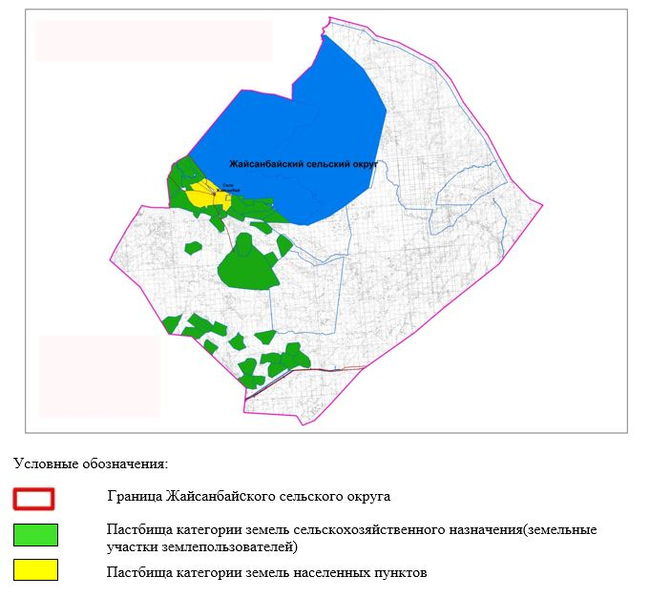

Приложение 2
к плану по управлению
пастбищами и их
использованию
в Жайсанбайском сельском
округе на 2025-2029 годы
Приемлемые схемы пастбище оборотов

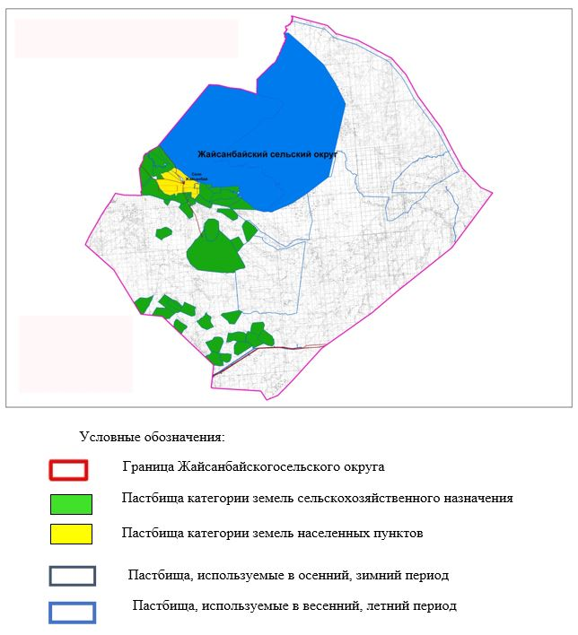

Приложение 3
к плану по управлению
пастбищами и их
использованию
в Жайсанбайском сельском
округе на 2025-2029 годы
Карта с обозначением внешних и внутренних границ и площадей пастбищ, в том числе сезонных, объектов пастбищной инфраструктуры

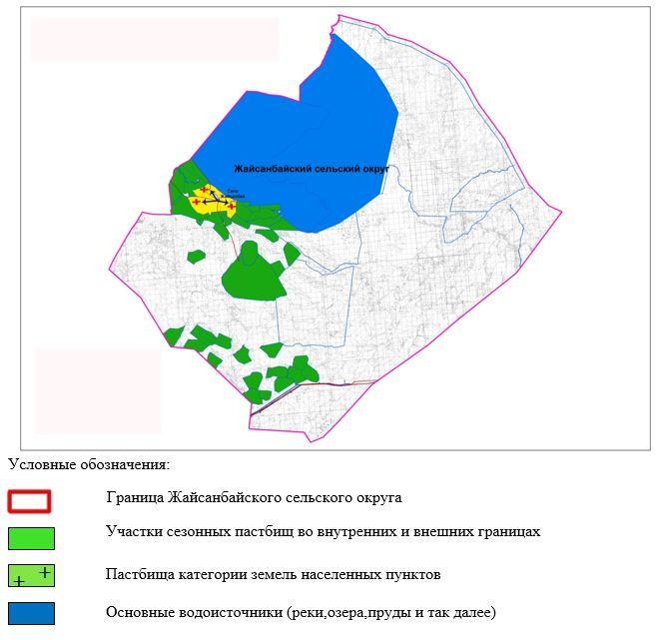

Приложение 4
к плану по управлению
пастбищами и их
использованию
в Жайсанбайском сельском
округе на 2025-2029 годы
Схема доступа пастбищепользователей к водоисточникам (озерам, рекам, прудам, копаниям, оросительным или обводнительным каналам, трубчатым или шахтным колодцам), составленная согласно норме потребления воды

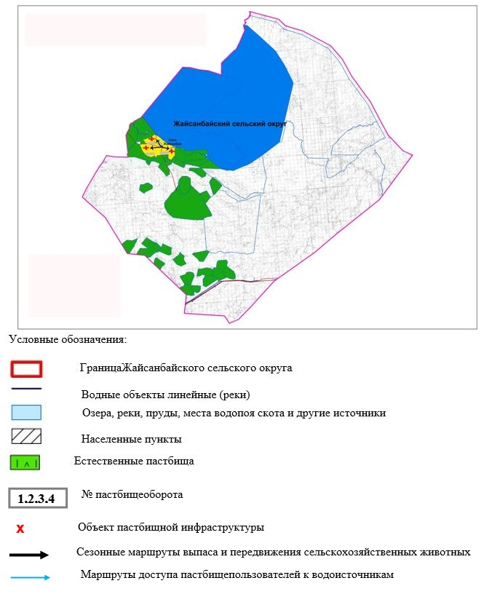

Приложение 5
к плану по управлению
пастбищами и их
использованию
в Жайсанбайском сельском
округе на 2025-2029 годы
Схема перераспределения пастбищ для размещения поголовья сельскохозяйственных животных физических и (или) юридических лиц, у которых отсутствуют пастбища, и перемещения его на предоставляемые пастбища

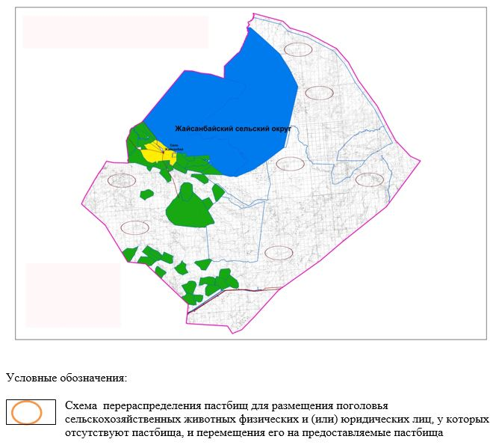

Приложение 6
к плану по управлению
пастбищами и их
использованию
в Жайсанбайском сельском
округе на 2025-2029 годы
Схема размещения поголовья сельскохозяйственных животных на отгонных пастбищах физических и (или) юридических лиц, не обеспеченных пастбищами, расположенными при селе, сельском округе

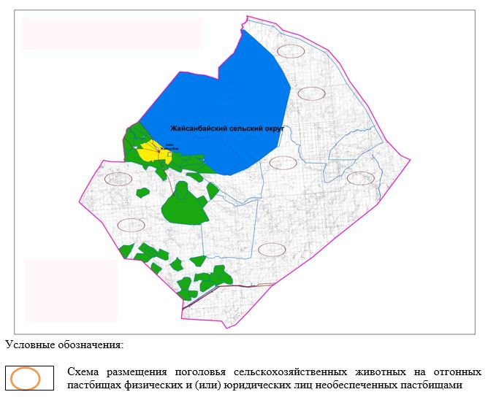

Приложение 7 к
Плану по управлению
пастбищами и их
использованию
в Жайсанбайском сельском
округе на 2025-2029 годы
Календарный график по использованию пастбищ, устанавливающий сезонные маршруты выпаса и передвижения сельскохозяйственных животных
№ | Наименование сельского округа | Количество загонов в 2025 году |  |  |  | Количество загонов в 2026 году
№ | Наименование сельского округа | 1 | 2 | 3 | 4 | 1 | 2 | 3 | 4
1 | Жайсанбайский | ВЛС | ЛС | ОЗ | ЛОС | ВЛС | ЛС | ЛОС | ОЗ
Примечание: расшифровка аббревиатур:
ВЛС – весенне-летний сезон;
ЛОС – летне-осенний сезон;
ЛС – летний сезон;
ОЗ – отдыхающий загон.
Календарный график по использованию пастбищ, устанавливающий сезонные маршруты выпаса и передвижения сельскохозяйственных животных
№ | Наименование сельского округа | Количество загонов в 2027 году |  |  |  | Количество загонов в 2028 году
№ | Наименование сельского округа | 1 | 2 | 3 | 4 | 1 | 2 | 3 | 4
1 | Жайсанбайский | ВЛС | ЛС | ОЗ | ЛОС | ВЛС | ЛС | ЛОС | ОЗ
Примечание: расшифровка аббревиатур:
ВЛС – весенне-летний сезон;
ЛОС – летне-осенний сезон;
ЛС – летний сезон;
ОЗ – отдыхающий загон
Календарный график по использованию пастбищ, устанавливающий сезонные маршруты выпаса и передвижения сельскохозяйственных животных
№ | Наименование сельского округа | Количество загонов в 2029 году
№ | Наименование сельского округа | 1 | 2 | 3 | 4
1 | Жайсанбайский | ВЛС | ЛС | ОЗ | ЛОС
Примечание: расшифровка аббревиатур:
ВЛС – весенне-летний сезон;
ЛОС – летне-осенний сезон;
ЛС – летний сезон;
ОЗ – отдыхающий загон.

Приложение 7
к решению Иргизского
районного маслихата
от 4 ноября 2025 года № 1
План по управлению пастбищами и их использованию в Иргизском сельском округе на 2025-2029 годы
Настоящий План по управлению пастбищами и их использованию в Иргизском сельском округе на 2025-2029 годы (далее - План) разработан в соответствии с подпунктом 4-1) статьи 6 Закона Республики Казахстан "О пастбищах" (далее – Закон), подпунктом 2) пункта 3 статьи 16 Закона Республики Казахстан "О государственной статистике", приказом Министра сельского хозяйства Республики Казахстан от 29 июля 2024 года № 263 "Об утверждении типового плана по управлению пастбищами и их использованию"(зарегистрирован в Реестре государственной регистрации нормативных правовых актов за № 34831).
План принимается в целях рационального использования пастбищ, устойчивого обеспечения потребности в кормах и предотвращения процессов деградации пастбищ и учитываются традиции выпаса сельскохозяйственных животных.
План содержит:
13) схему (карту) расположения пастбищ на территории Иргизского сельского округа в разрезе категорий земель, собственников земельных участков и землепользователей на основании правоустанавливающих документов (приложение 1);
14) приемлемые схемы пастбищеоборотов (приложение 2);
3) карту с обозначением внешних и внутренних границ и площадей пастбищ, в том числе сезонных, объектов пастбищной инфраструктуры (приложение 3);
4) схему доступа пастбище пользователей к водоисточникам (озерам, рекам, прудам, копаням, оросительным или обводнительным каналам, трубчатым или шахтным колодцам), составленную согласно норме потребления воды (приложение 4);
5) схему перераспределения пастбищ для размещения поголовья сельскохозяйственных животных физических и (или) юридических лиц, у которых отсутствуют пастбища, и перемещения его на предоставляемые пастбища (приложение 5);
6) схему размещения поголовья сельскохозяйственных животных на отгонных пастбищах физических и (или) юридических лиц, не обеспеченных пастбищами, расположенными при селе, сельском округе (приложение 6);
7) календарный график по использованию пастбищ, устанавливающий сезонные маршруты выпаса и передвижения сельскохозяйственных животных (приложение 7);
8) иные требования, необходимые для рационального использования пастбищ на соответствующей административно-территориальной единице.
План принят с учетом сведений о состоянии геоботанического обследования пастбищ, сведений о ветеринарно-санитарных объектах, данных о численности поголовья сельскохозяйственных животных с указанием их владельцев - пастбищепользователей, физических и (или) юридических лиц, данных о количестве гуртов, отар, табунов, сформированных по видам и половозрастным группам сельскохозяйственных животных, сведений о формировании поголовья сельскохозяйственных животных для выпаса на отгонных пастбищах, особенностей выпаса сельскохозяйственных животных на культурных и аридных пастбищах, сведений о сервитутах для прогона скота и иных данных, предоставленных государственными органами, физическими и (или) юридическими лицами.
Общая площадь территории Иргизского сельского округа 612 463 гектаров, пастбищные земли – 311 109 гектара, прочие угодия – 9 796 гектара.
По категориям земли подразделяются на:
земли сельскохозяйственного назначения – 323 463 гектаров;
земли населенных пунктов – 92 134 гектара;
прочие земли для нужд промышленности, транспорта, связи, космической деятельности, обороны, национальной безопасности и несельскохозяйственного назначения – 12 354 га.
По природным условиям территория Иргизского сельского округа по агроклиматическим показателям относится к сухостепной зоне, характеризуется суровой длительной зимой, кратковременным жарким летом, резкими противоречиями температур зимы и лета, малым количеством годовых осадков, засухой. Растительный покров разнообразен, разнотравно-типчаково-ковыльной и типчаково-ковыльной, таволга зверовоелистной-карагана кустарниковой растительностью. Почвы в основном каштановые и темнокаштановые, малогумусные. Отдельные территорий Иргизского сельского округа представляют собой полого-увалистую равнину, довольно сильно изрезанную балками, руслами рек. Растительный покров формируется в условиях недостаточного и неустойчивого увлажнения, в целом носит степной характер и отличается небольшой видовой растительностью. Травостой используется как весенно-летне-осенние пастбища, где позволяет условия рельефа выкашивается на сено. Эффективное использование пастбищ, предотвращение его износа связано с размещением каждого скота в зависимости от его хорошо потребляемой травы. Если характеризовать в целом пастбища Иргизского сельского округа, то их производительность непостоянна, меняется из года в год в зависимости от количества дождя и снега. Урожайность травы может варьироваться от 1,0 до 3 центнера с гектара, в зависимости от погодных условий. Малочисленность травы пастбищ и разобщенность используемых сезонных пастбищ требует выпаса скота в отдаленных весенних, летних и осенне-зимних пастбищах. В отдельные годы, в зависимости от мягкости зимы, скот хозяйственных структур чаще всего бывает на пастбищах.
На 1 января 2025 года в Иргизском сельском округе 12 670 голов крупного рогатого скота, 41 173 голов овец и коз, 6 839 голов лошадей, 273 голов верблюд. Из них:
в селе Акши: 2998 головы крупного рогатого скота, 5 481 голов овец и коз, 720 головы лошадей, 59 голов верблюд.
в селе Калыбай: 1 715 головы крупного рогатого скота, 4 945 голов овец и коз, 335 головы лошадей, 75 голов верблюд.
в селе Иргиз: 7 957 головы крупного рогатого скота, 30 747 голов овец и коз, 5 784 головы лошадей, 139 голов верблюд.
Крестьянских хозяйствах Иргизского сельского округа составляет: 4398 головы крупного рогатого скота, 8321 голов овец и коз, 2059 головы лошадей, 111 голов верблюд.
Площадь пастбищ крестьянских хозяйств составляет 290 681 гектара.
В Иргизском сельском округе имеется 1 ветеринарный пункт, 3 скотомогильник.
Пастбищный корм составляет значительную долю рациона животных. В траве содержится намного больше питательных веществ, чем в сене. Пастбищное содержание скота способствует хорошему развитию и усиливает рост животных, создаются благоприятные условия для получения здорового приплода.
В Иргизском сельском округе ясно наблюдается сезонный характер природных пастбищ. На территории Иргизского сельского округа культурные и аридные пастбища отсутствуют. Все пастбища делятся на участки (загоны), количество и размеры которых зависят от урожайности пастбища, количества скота и нормы скармливания зеленой травы. Для того, чтобы пастбища вокруг сел отдышались, отдохнули, следует использовать сезонные пастбища путем традиционных выездов, на дальних сезонных пастбищах следует пасти скот на заранее установленных участках. Эффективное использование пастбищ производится путем чередования его различных схем. Под пастбище оборотом понимается система мер, направленная на улучшение природных пастбищ от одного года или повторяющиеся через несколько лет без снижения его продуктивности. В целом, применение пастбище оборота и системы использования окружения, чередование по сезонам, позволяет сохранить продуктивность растений.
Максимально удобное для пастбищ Иргизского сельского округа с распространенной полынью и различными травами – во все сезоны, по порядку, ежегодный выпас скота с составлением 4-поясного пастбище оборота. Каждый загон должен быть использован только в течение одного сезона, если участок используется весной, в следующем году этот участок должен использоваться летом, а в следующем году осенью. Только в этом случае растительность пастбищ можеть дать семена и изношенные участки могут восстановить прежнюю производительность.
Регулирование пастбищного процесса, загонная очередность выпаса, удобрения, подсевы растений повышают общую продуктивность пастбищ и обеспечивают их сохранность.
Для обеспечения сельскохозяйственных животных по Иргизском сельскому округу имеются всего 2 455 гектар пастбищных угодий. В черте населенных пунктов числится 24 566 гектаров пастбищ.
В Иргизском сельском округе сервитуты для прогона скота не установлены.
На основании вышеизложенного, согласно статьи 15 Закона Республики Казахстан "О пастбищах" для нужд местного населения село Иргиз при имеющихся пастбищных угодьях потребность не возникает.

Приложение 1
к плану по управлению
пастбищами и их
использованию
в Иргизском сельском округе
на 2025-2029 годы
Схема (карта) расположения пастбищ на территории Иргизского сельского округав разрезе категорий земель, собственников земельных участков и землепользователейна основании правоустанавливающих документов

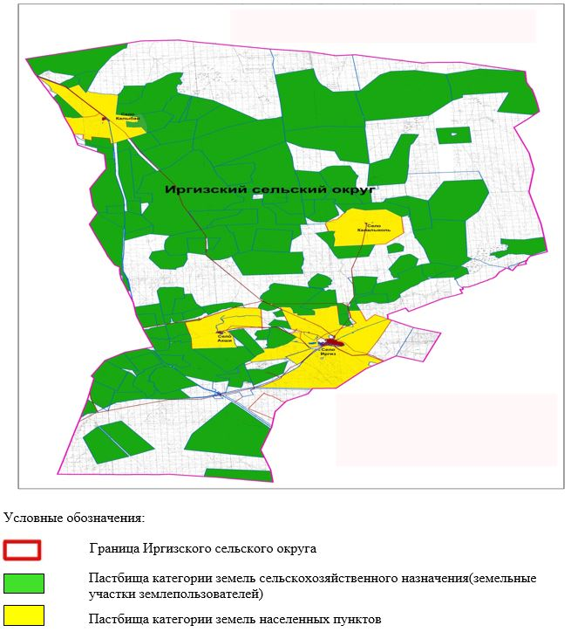

Приложение 2
к плану по управлению
пастбищами и их
использованию
в Иргизском сельском округе
на 2025-2029 годы
Приемлемые схемы пастбище оборотов

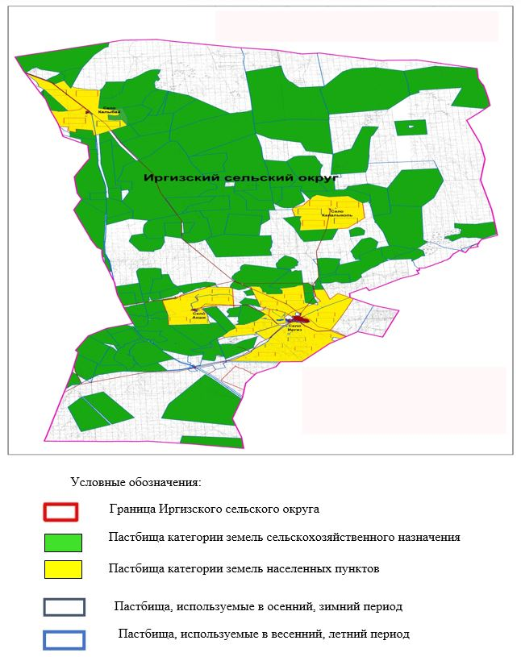

Приложение 3
к плану по управлению
пастбищами и их
использованию
в Иргизском сельском округе
на 2025-2029 годы
Карта с обозначением внешних и внутренних границ и площадей пастбищ, в том числе сезонных, объектов пастбищной инфраструктуры

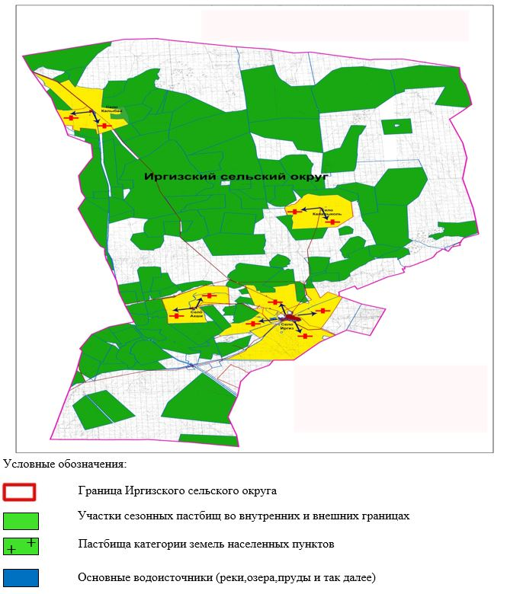

Приложение 4
к плану по управлению
пастбищами и их
использованию
в Иргизском сельском округе
на 2025-2029 годы
Схема доступа пастбище пользователей к водоисточникам (озерам, рекам, прудам, копаниям, оросительным или обводнительным каналам, трубчатым или шахтным колодцам), составленная согласно норме потребления воды

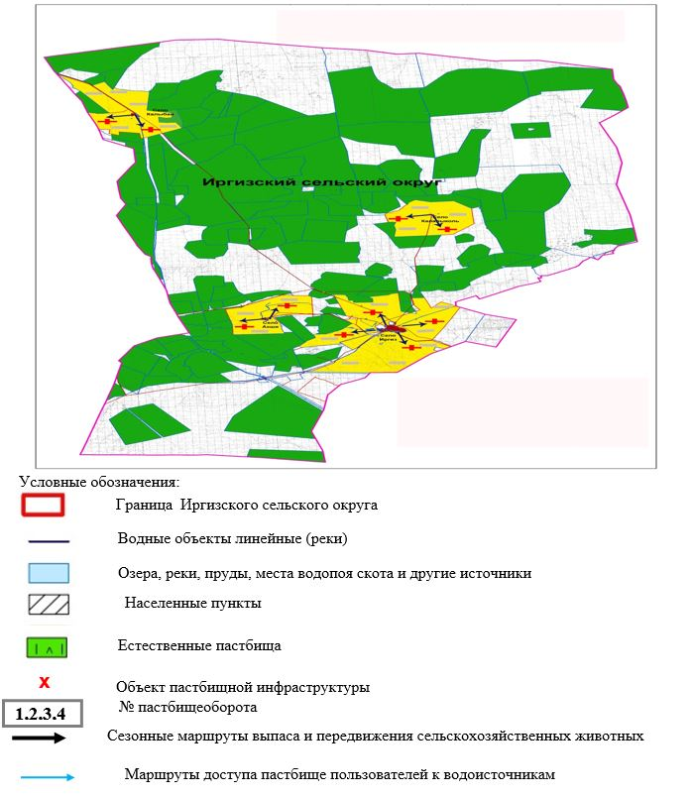

Приложение 5
к плану по управлению
пастбищами и их
использованию
в Иргизском сельском округе
на 2025-2029 годы
Схема перераспределения пастбищ для размещения поголовья сельскохозяйственных животных физических и (или) юридических лиц, у которых отсутствуют пастбища, и перемещения его на предоставляемые пастбища

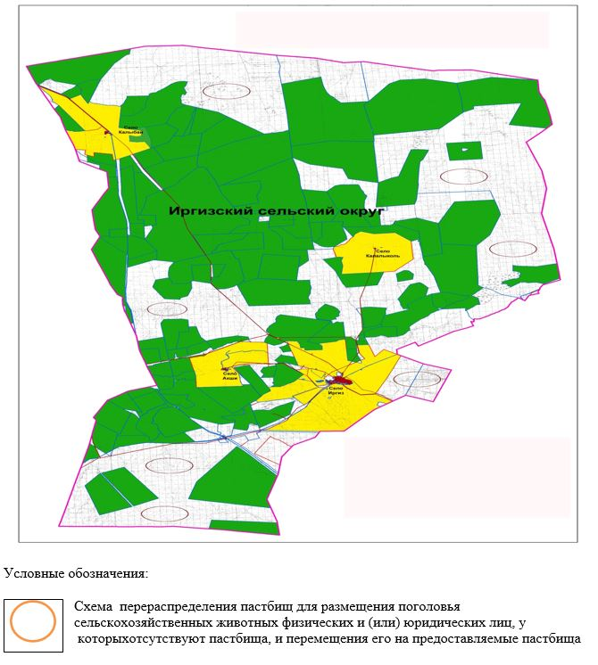

Приложение 6
к плану по управлению
пастбищами и их
использованию
в Иргизском сельском округе
на 2025-2029 годы
Схема размещения поголовья сельскохозяйственных животных на отгонных пастбищах физических и (или) юридических лиц, не обеспеченных пастбищами, расположенными при селе, сельском округе

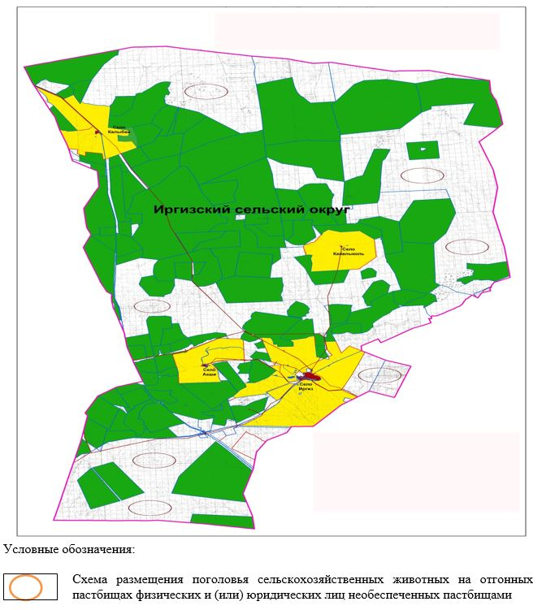

Приложение 7
к плану по управлению
пастбищами и их
использованию
в Иргизском сельском округе
на 2025-2029 годы
Календарный график по использованию пастбищ, устанавливающий сезонные маршруты выпаса и передвижения сельскохозяйственных животных
№ | Наименование сельского округа | Количество загонов в 2025 году |  |  |  | Количество загонов в 2026 году
№ | Наименование сельского округа | 1 | 2 | 3 | 4 | 1 | 2 | 3 | 4
1 | Иргизский | ВЛС | ЛС | ОЗ | ЛОС | ВЛС | ЛС | ЛОС | ОЗ
Примечание: расшифровка аббревиатур:
ВЛС – весенне-летний сезон;
ЛОС – летне-осенний сезон;
ЛС – летний сезон;
ОЗ – отдыхающий загон
Календарный график по использованию пастбищ, устанавливающий сезонные маршруты выпаса и передвижения сельскохозяйственных животных
№ | Наименование сельского округа | Количество загонов в 2027 году |  |  |  | Количество загонов в 2028 году
№ | Наименование сельского округа | 1 | 2 | 3 | 4 | 1 | 2 | 3 | 4
1 | Иргизский | ВЛС | ЛС | ОЗ | ЛОС | ВЛС | ЛС | ЛОС | ОЗ
Примечание: расшифровка аббревиатур:
ВЛС – весенне-летний сезон;
ЛОС – летне-осенний сезон;
ЛС – летний сезон;
ОЗ – отдыхающий загон
Календарный график по использованию пастбищ, устанавливающий сезонные маршруты выпаса и передвижения сельскохозяйственных животных
№ | Наименование сельского округа | Количество загонов в 2029 году
№ | Наименование сельского округа | 1 | 2 | 3 | 4
1 | Иргизский | ВЛС | ЛС | ОЗ | ЛОС
Примечание: расшифровка аббревиатур:
ВЛС – весенне-летний сезон;
ЛОС – летне-осенний сезон;
ЛС – летний сезон;
ОЗ – отдыхающий загон.

© 2012. РГП на ПХВ «Институт законодательства и правовой информации Республики Казахстан» Министерства юстиции Республики Казахстан

